重庆黔江高新技术产业开发区
（重庆市正阳工业园区）五年发展规划
（2022-2026年）

重庆市正阳工业园区管理委员会
2023年2月

目 录
前 言 1
一、发展基础与形势 3
（一）总体优势 3
（二）发展现状 7
（三）趋势环境 9
二、总体思路与目标 11
（一）指导思想 11
（二）发展路径 11
（三）定位目标 12
三、高水平构建“一主两特一支撑”现代产业体系 15
（一）发挥龙头引领，做大做深新材料产业 15
（二）深化创新驱动，做优做精卷烟配套产业 22
（三）厚植特色优势，做强做新消费品产业 24
（四）强化平台建设，提供产业发展专业支持 31
四、高标准打造“一核、三区、五园”格局 40
（一）“一核”——一大创新活力核 41
（二）“三区”——三个产业功能区 43
（三）“五园”——五大特色专业园 46
五、高质量推进“四新”重点任务 48
（一）坚持引进培育结合，壮大高质量发展新主体 48
（二）强化区域协同带动，打造跃升发展新引擎 50
（三）深化园区开放合作，建设协作发展新平台 51
（四）提升创新治理水平，激发营商环境新活力 54
六、规划实施与保障 55
（一）加强组织领导 55
（二）加强资金保障 56
（三）加强政策支撑 56
（四）加强规划落实 56
附件1：五大特色专业园建设项目表 57
附表1-1 新材料产业园重点项目表 57
附表1-2 食品产业园重点项目表 70
附表1-3 卷烟配套产业基地重点项目表 74
附表1-4 桐乡丝绸工业园重点项目表 75
附表1-5 现代物流园重点项目表 76
附件2：潜在招商对象名单 77
附表2-1 新材料产业潜在招商名单 77
附表2-2 卷烟配套产业潜在招商名单 87
附表2-3 消费品产业潜在招商名单 88
附表2-4 现代服务业潜在招商名单 91

前 言
重庆黔江高新技术产业开发区（以下简称“黔江高新区”）前身为重庆市正阳工业园区，2003年7月经重庆市人民政府批复设立，2021年10月获批为市级高新技术产业开发区，启动区面积7.78平方公里，直管区面积14.18平方公里，协管区面积24平方公里，是渝东南首个高新技术产业开发区。黔江区是渝东南区域中心城市和唯一纳入成渝地区双城经济圈规划范围的渝东南区县，黔江高新区立足本地资源禀赋，发挥战略叠加优势，大力发展主导产业，完善基础配套，已成为黔江区新兴产业较集聚、创新创业较活跃的重要板块。
未来五年（2022—2026年）是黔江高新区持续推动产业特色发展、创新驱动发展和经济高质量发展的关键时期。面对我国“双碳”走深走实，成渝地区双城经济圈建设纵深推进等形势和趋势，黔江高新区发展既面临着转变发展方式的短期压力，也将迎来跨越发展的重大机遇。下一步，黔江高新区要紧盯“全面完成市级高新区‘以认促建’目标任务，基本达到国家级高新区申报条件”大目标，用好战略地位、区位交通、地方名产、生态环境、产城融合五大优势，激活特色资源、创新驱动、开放合作和改革创新四大动力源，高水平构建新材料、卷烟配套、消费品和现代服务“一主两特一支撑”“1+2+1”产业体系，高标准构造“一核、三区、五园”发展格局，高质量推进“壮大高质量发展新主体、打造跃升发展新引擎、建设协作发展新平台、激发营商环境新活力”“四新”重点任务，将黔江高新区打造成为黔江区的产业创新高地、对外开放高地和绿色发展高地。
本规划是黔江高新区在新起点谋划未来五年发展蓝图，推动各项工作的行动纲领，实施年限为2022年至2026年。

一、发展基础与形势

（一）总体优势
“渝东南区域中心城市”定位奠定高质量发展起点。重庆市委市政府做出“一区两群”协调发展新部署，明确提出“支持黔江建设渝东南中心城市，提升在武陵山区的城市服务功能和产业带动能力”。2021年10月，党中央、国务院印发《成渝地区双城经济圈建设规划纲要》，进一步明确了黔江区“渝东南区域中心城市”的战略定位。黔江区也是渝东南区域的科技中心、金融中心，拥有服务区域性的食品药品检验所、质检五分院、特检中心等科技服务机构和各大银行的区域分行，具备渝东南其他区县无法比拟的历史积累优势。作为渝东南唯一纳入成渝地区双城经济圈的区县，黔江区承担着引领渝东南城市群融入“双圈”建设，打造渝鄂湘黔联动“桥头堡”的重要使命。在市委市政府的大力支持下，黔江区先后与重庆高新区合作共建“重庆高新区·黔江产业合作示范园”，获批“中国（重庆）自由贸易试验区黔江联动创新区”，为科技产业高质量发展创造了有利条件和环境。
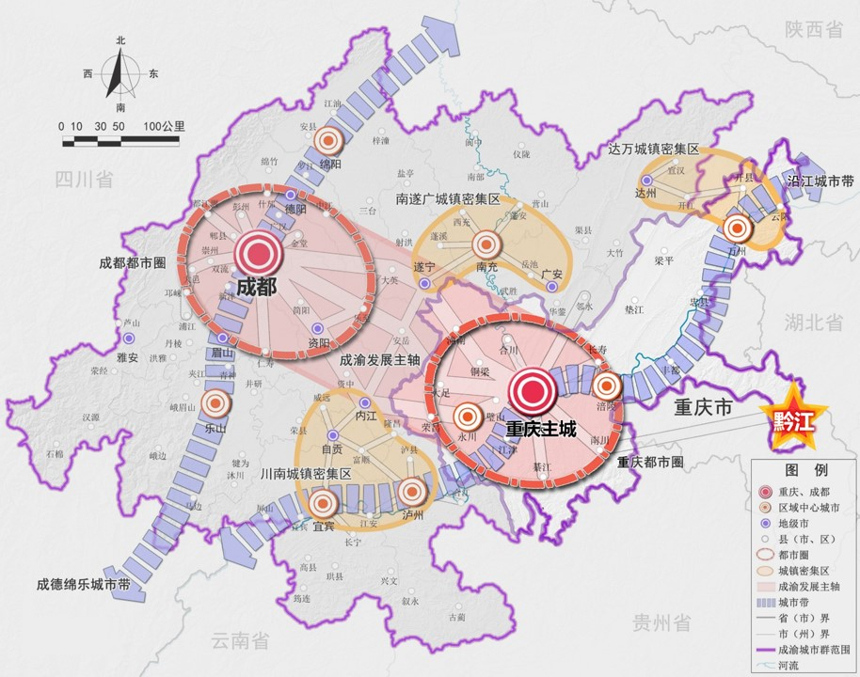
图1 黔江区在成渝地区双城经济圈中的位置
“空铁公”立体式交通体系筑牢高质量发展基础。黔江区地处重庆主城与长沙、武汉、贵阳三个省会的城市几何中心，素有“巴楚要冲”“渝颚咽喉”之称，是重庆市乃至川渝地区南下东进的必经之地。黔江高新区是全区打造区域性综合交通枢纽的主要载体，拥有武陵山机场、黔江火车站、正阳汽车站等区域性功能中心项目，构建起“空铁公”立体式交通体系。武陵山机场面向京津冀、长三角、粤港澳大湾区开通15条客运航线，可在3小时内通达北京、上海、杭州、海口等国内主要城市。黔江火车站拥有渝湘高铁、渝怀铁路复线、黔张常铁路等“4高6铁”铁路网，可在5小时内联通成都、武汉、昆明、西安等中西部重要城市。正阳汽车站汇聚渝湘高速、黔石高速、国道319、省道523等公路干线，形成“1环8射”高速公路网。
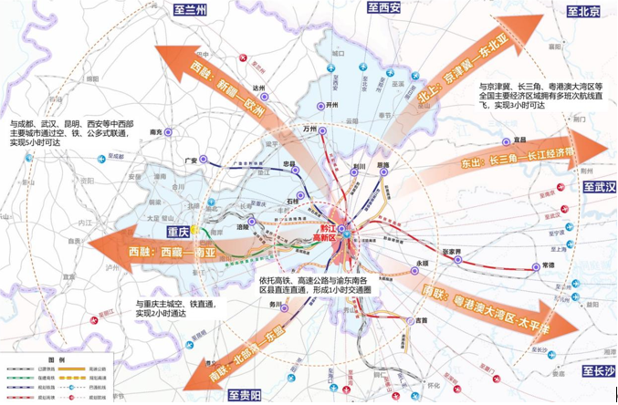
图2 黔江高新区立体式交通体系示意图
地方名优特产和地理标志产品蕴藏高质量发展潜力。黔江地区拥有黔江鸡杂、土家绿豆粉、珍珠兰茶、渣海椒、米豆腐等地方名优特产，其中黔江鸡杂是黔江享誉西南乃至全国“美食名片”，土家绿豆粉制作技艺已被纳入重庆市第二批非物质文化遗产保护名录。黔江自然资源禀赋优越，黔江猕猴桃、黔江脆红李、黔江肾豆、黔江地牯牛获得国家地理标志证明商标，先后取得“中国猕猴桃之乡”“中国脆红李之乡”等国字号招牌。黔江是中国西部的蚕桑种植基地，建成标准化桑园9.3万亩，蚕茧产量连续11年居全市第一，“武陵山桑蚕茧”获重庆市著名商标，优质蚕茧、桑蚕丝品牌享誉市内外。此外，武陵山脉生长着大脚菌、羊肚菌、鸡油菌、九月香等野生珍贵菌类和天麻、山药等中药植物，也是包括黔江在内的武陵山区共依共享的山珍资源。
生态环境资源优势凸显高质量发展特色。黔江地理位置优越，介于东经108°28′～108°56′、北纬29°04′～29°52′之间，属中亚热带湿润性季风气候，气候温和，四季分明，热量丰富，雨量充沛，空气质量优良天数多年稳定在350天左右，被国家气象局命名为“中国清新清凉峡谷城”。黔江矿产资源丰富，已发现矿产23种，探明并有一定储量的矿产资源有15种，已开发利用煤、萤石、重晶石、饰面用灰岩、石英砂岩、建筑石料用灰岩、电石用石灰岩、铁等矿产8种，充分保障新材料产业上游原材料供应。黔江生态环境优良，属渝东南湿润森林植被区，森林覆盖率达65%，植物种类繁多，拥有乔木146种、草本植物200余种、粮食作物品种226个、药用植物品种672个以及蚕桑、烟叶、棉花等经济作物89种，奠定农产品深加工、生物医药发展基础，促进一二三产业的融合发展。
产城融合示范区建设构造高质量发展格局。黔江坚持“产城融合、功能完善”发展理念，稳步推进产城融合示范区建设，依托原正阳工业园区发展基础，在促进产业集聚、加快产业发展的同时，因势利导，按照产城融合发展的理念，加快产业园区从单一的生产型园区经济向综合型城市经济转型，为新型城镇化探索路径，发挥先行先试和示范带动作用。目前，黔江高新区已建设成为黔江区产业发展基础较好、城市服务功能完善、边界相对明晰的城市综合功能区。

（二）发展现状
综合实力稳步壮大。黔江高新区作为渝东南首家市级特色工业园区和全市16个加工贸易梯度转移重点承接地之一，坚持把招商引资作为园区发展的“生命线”，已累计签约引进招商项目近400个，合同引资约700亿元，建成桐乡丝绸工业园、渝东南电商产业微企孵化园等特色“园中园”，大力建设“重庆高新区·黔江产业合作示范园”“日照经开区·黔江高新区飞地经济产业园”，是黔江区深入实施“工业强城”建设、推进产城融合发展的主战场。2021年，黔江高新区实现规上工业总产值62.4亿元，同比增长29.8%，集聚各类企业超过百家，高新技术企业达42家，数量领跑渝东南，获得重庆市50亿级农产品加工业示范园、重庆市返乡农民工创业园、重庆民生工业示范园、重庆园林式工业园区等荣誉。
产业集群集聚发展。黔江高新区现已初步形成卷烟及配套、新材料、生物医药、农副产品加工、轻纺服装5大产业集群。卷烟及配套产业稳定发展，拥有全市三大卷烟厂之一的黔江卷烟厂，是上海烟草集团、湖南中烟、河南中烟的优质烟叶定点生产基地，为黔江贡献大部分税收收入。新材料产业迅速崛起，依托三磊玻纤打造年产50万吨高性能ECR玻璃纤维生产基地，初步形成“矿产原料—玻纤纱—玻纤织物”产业链条。生物医药产业亮点突出，在青蒿素、药用胶囊等细分领域形成比较优势，科瑞南海青蒿素产量占全球30%以上，衡生胶囊是西部地区大型药用胶囊供应商。农副产品加工业基础扎实，蓬江食品、佰裕佳食品等农副产品加工企业取得重大突破，形成“黔江鸡杂”“黔江珍珠兰茶”“黔江地牯牛”等一批特色食品品牌。轻纺服装产业特色明显，引入浙江花神、山东海通等行业龙头企业，建成黔江·桐乡丝绸工业园、山东海通丝绸全产业链加工园，集缫丝、织绸、服装、地毯于一体的丝绸工业体系初步形成。
创新资源不断汇集。黔江高新区按照“政府扶持平台、平台服务企业、企业自主创新、创新升级产业”的思路，积极打造双创平台载体，产业创新要素加快集聚。创新平台方面，建成新材料、茧丝绸2个院士专家工作站，科瑞南海博士后科研工作站，神斧锦泰化工、蓬江食品等5个市级企业技术中心以及29家市级以上研发平台及分支机构。孵化载体方面，拥有渝东南唯一一家国家级孵化器——阿蓬科技孵化基地及5家国家级众创空间平台，累计孵化企业334家，协助区内外40家企业获批高新技术企业。创新人才方面，拥有2所高等学校、1所国家中职教育改革示范校，集聚科技人员2万余名，其中领军人才40余名。创新成果方面，拥有发明专利数达到110件，高新技术产品达到52项，新产品销售收入9.87亿元，占相关产业产品总额的21.1%。
基础设施逐步完善。黔江高新区辖区由工业区和新城商住区两部分组成，“十三五”期间园区基础设施建设资金累计投入达100余亿元。生产设施方面，建成标准化厂房约21万平方米，建成配套雨污管网220公里，建成日供水能力3.8万吨自来水厂1座、220KV变电站等输变电站4座、污水处理厂2座，拥有地方电网乌江电力，能够根据市场需求自主定价，充分保障工业大户用电需求。生活设施方面，建有碧桂园、中央公园城等10余个高品质小区，峡谷公园、黔龙公园、武陵山商贸城等20余个文旅、商业配套投入使用。综合服务方面，区行政审批服务中心、招商投资促进局等30多个部门已搬迁入驻，建有2所高校和5家医院，切实保障园区企业和居民的行政、教育、医疗卫生等综合服务需求。

（三）趋势环境
新时代、新阶段赋予黔江高新区发展新要求。从国家层面来看，我国进入高质量发展阶段，国家发改委做出“碳达峰、碳中和”战略部署，高耗能产业面临转型升级压力，加快转变发展方式、转换增长动力成为区域高质量发展的迫切要求。从区域层面来看，成渝地区双城经济圈建设纵深推进，黔江区作为渝东南区域中心城市，承担着打造产业创新高地、对外开放高地、绿色发展高地三重使命，同时也对黔江高新区提出主动参与川渝各地分工协同，探索跨区域联动发展的要求。从自身来看，黔江区成功获批渝东南区域首个市级高新区，面向创建国家高新区的更高目标，黔江高新区面临由单纯发展工业向更加注重经济、科技、生态全面协调转变，实现“又高又新”发展的更高要求。
新格局、新战略创造黔江高新区发展新机遇。国家正加快构建“以国内大循环为主体、国内国际双循环相互促进”的新发展格局，此外新时代西部大开发和成渝地区双城经济圈建设等国家重要战略落地，为西部地区承接东部地区制造业转移创造机遇。党中央、国务院出台《关于推进以县城为重要载体的城镇化建设的意见》，提出“建设新型基础设施，发展智慧县城”，新基建将成为促进县域经济快速复苏、实现高质量发展的重要手段。重庆市出台《建立“一区两群”区县对口协同发展机制工作方案》，明确提出重庆高新区与黔江区共建“重庆高新区·黔江产业合作示范园”，有助于黔江高新区“优化结构、加快升级”“深化创新、增添动力”，充分释放高质量发展的持久动能。
新阶段、新环境、新需求带来黔江高新区发展新挑战。黔江高新区经济总量整体规模较小、市场主体数量偏少，对市场资源的带动和集聚作用不强，与国家高新区创建标准相比仍有较大差距，在招商引资和创新驱动发展中存在客观瓶颈。新材料、食品加工等主导产业以来料加工为主，“两头在外”现象严重，大多数企业缺乏自主知识产权和核心技术，处于产业价值链的低端环节，产业延链、补链、强链面临较大压力。另一方面，科技创新资源“先天不足”，科技服务能力有待提升，成果转化应用效率不高，引才、留才难度大，科技创新对产业发展的引领和支撑作用不足。此外，黔江高新区的园区软硬环境仍有较大提升空间，空间格局和城市功能亟待完善，专项政策和营商环境亟待补全，对重庆高新区、东部沿海等先进地区转移资源的承载能力有限。

二、总体思路与目标

（一）指导思想
以习近平新时代中国特色社会主义思想为指导，深入贯彻落实党的二十大精神，认真学习习近平总书记对重庆工作的重要讲话精神，抢抓成渝地区双城经济圈建设和重庆市“一区两群”协调发展战略部署重大历史机遇，围绕黔江区“四城建设”总战略，紧盯“全面完成市级高新区‘以认促建’目标任务，基本达到国家级高新区申报条件”大目标，用好战略地位、区位交通、地方名产、生态环境、产城融合五大优势，践行特色转化、创新驱动、开放合作、改革创新四条路径，高水平构建“一主两特一支撑”“1+2+1”现代产业体系，大力发展新材料、卷烟配套、消费品和现代服务业，高标准打造“一核、三区、五园”发展格局，高质量推进“壮大高质量发展新主体、打造跃升发展新引擎、建设协作发展新平台、激发营商环境新活力”“四新”重点任务，将黔江高新区打造成为黔江区乃至渝东南区域的产业创新高地、对外开放高地和绿色发展高地，为重庆市“一区两群”协调发展战略部署提供“黔江样板”，为成渝地区双城经济圈建设“东进南下”构建战略支点。

（二）发展路径
特色资源优势转化。发挥黔江地方名产和特色产业优势，大力做强以铝合金材料、玻纤及玻纤复合材料为重点的新材料产业，积极发展以特色食品加工、蚕桑丝绸加工为重点的消费品工业，强化现代服务业平台建设，提供产业发展专业支持，不断把特色资源优势转化为经济发展优势。
创新驱动产业升级。着眼于黔江产业结构优化和长远发展需求，紧抓成渝地区双城经济圈建设、重庆市“一区两群”协调发展部署等战略机遇，借力导入技术、人才、服务等高水平创新资源，提升本地产业基础高级化产业链现代化水平。
开放合作高端链接。用好“空铁公”立体式交通体系优势，大力承接东部产业转移，积极参与成渝地区分工协作，加快集聚一批重点企业和项目，主动融入和服务新发展格局。
改革创新先行先试。发挥高新区“试验田”作用，探索政策先行先试和体制机制改革，加强新场景谋划，推动新基建布局，构建一流的软硬件环境，全面激发创新发展活力。

（三）定位目标
到2026年，黔江高新区在产业发展、创新能力、开放水平、园区环境等方面迈上新台阶，全面完成市级高新区“以认促建”目标任务，基本达到国家级高新区申报条件，建成渝东南产业创新高地、对外开放高地和绿色发展高地。
产业发展迈上新台阶。新材料、卷烟配套、消费品三大产业发展日趋成熟，产业结构不断优化，生产性服务业支撑作用不断凸显。实现规上工业总产值370亿元、规上工业企业90家，建成1-2个有影响力的产业集群，在区域发展首位度上实现新的突破。
创新支撑实现新跨越。推进数字化变革，建成智慧园区平台，加速集聚技术、人才、资本等创新要素，以科技创新赋能产业发展。培育高新技术企业80家，研发投入占比达到4%以上，在特色发展辨识度上实现新的突破。
开放协同形成新局面。与成渝地区双城经济圈内创新高地合作更加密切，跨区域协同合作和交流更加活跃，支撑黔江区在成渝地区乃至全国的影响力和竞争力显著增强。发挥西部陆海新通道关键节点功能，在对外开放活跃度上实现新的突破。
软硬环境取得新成效。强化黔江高新区内能源、生态、物流承载能力，建成生产、生活、生态“三生融合”现代化园区。对标东部沿海地区的政策环境，在提升营商环境上实现新的突破。
表1 黔江高新区2022-2026年发展目标
类别 | 序号 | 具体指标 | 单位 | 2021年 | 2024年 | 2026年 | 市级高新区“以认促建”目标任务 | 国家高新区申报条件
产业基础 | 1 | 地区生产总值（GDP） | 亿元 | — | 60 | 100
 | 2 | 园区全口径增加值占所在城市GDP比例 | % | — | 12 | 15 |  | 15
 | 3 | 规上工业总产值 | 亿元 | 62.4 | 270 | 370
 | 4 | 全口径税收收入 | 亿元 | 1.33 | 60 | 80
 | 5 | 工业增加值率 | % | — | 16 | 18 | 16
 | 6 | 工业集中度 | % | — | 85 | 90 | 85
 | 7 | 高技术服务业收入占营业收入比例 | % | — | 8 | 10 | 8
 | 8 | 规上工业企业数量 | 家 | 37 | 70 | 90
 | 9 | 产值超10亿元规上工业企业数量 | 家 | 1 | 5 | 10
创新能力 | 10 | 研究与试验发展（R&D）经费支出占地区生产总值的比重 | % | — | 3 | 4 | 3
 | 11 | 拥有有效期内高新技术企业数量 | 家 | 42 | 60 | 80 | 60 | 30
 | 12 | 科技型企业数量占园区企业总数的比例 | % | — | 50 | 60 | 50
 | 13 | 拥有专业研发机构和科技服务机构 | 家 | — | 60 | 70 | 60
 | 14 | 新产品销售收入占产品销售收入总额比重 | % | — | 20 | 30 | 20
 | 15 | 每万名从业人员拥有发明专利数 | 件 | — | 20 | 30 | 20
 | 16 | 从业人员中本科及以上学历人员占比 | % | — | 15 | 20 |  | 15
对外开放 | 17 | 近3年年均实际使用外资 | 万美元 | — | 3000 | 3500 | 3000
 | 18 | 近3年年均实际使用内资 | 亿元 | — | 50 | 55 | 50
 | 19 | 营业收入中高新技术企业出口总额占比 | % | — | 3 | 5
 | 20 | 外贸型企业数量 | 个 | — | 3 | 5
 | 21 | 飞地建设合作项目数量 | 个 | 2 | 6 | 10
发展环境 | 22 | 单位增加值综合能耗 | 吨标煤/万元 | — | ≤1 | ≤0.6 | ≤0.6 | ≤1.8
 | 23 | 园区总绿地率 | % | — | 40 | 45
 | 24 | 工业污染排放达标率 | % | — | 100 | 100
 | 25 | 单位工业增加值能源消耗降低 | % | — | 达标 | 达标
 | 26 | 单位工业增加值二氧化碳排放量降低 | % | — | 达标 | 达标
空间承载力分析：园区现状工业用地5045亩，规划总工业用地9133亩，剩余4088亩待开发工业用地。2021年园区实现规上工业总产值62.4亿元，现状工业用地亩均年产值为124万元，考虑到未来几年生产效率的提升，已开发工业用地按照亩均年产值250万元计算，可承载126亿元工业产值；剩余4088亩待开发工业用地，按照西部园区一般工业用地产出效益350万元/亩计算，可承载143亿元工业产值。综上，园区未来开发空间能够承载269亿元工业产值（不含烟厂）生产内容。

三、高水平构建“一主两特一支撑”现代产业体系

（一）发挥龙头引领，做大做深新材料产业
以“做强企业、做深链条、做大规模”为重点，围绕铝合金材料、玻纤及玻纤复合材料等传统优势产业领域，大力推动产业链“以商招商”，加快落地实施一批新材料产业重大项目，大力推进铝合金材料绿色化、玻纤复合材料集群化、硅基材料高端化发展，全力打造特色鲜明、链条完整、拥有核心竞争力的新材料产业发展高地。力争到2026年，新材料产业总产值达到170亿元。
1．轻量铝合金材料。顺应高性能化、多功能化、绿色化趋势，把握汽车零部件、建筑工程材料等下游领域轻量化机遇，依托京宏源实业铝加工一体化项目发展基础，全力协调电解铝复产，积极培育再生铝及下游加工业，重点发展铝坯锭生产、压铸铝合金、形变铝合金和泡沫铝等领域。力争到2026年，轻量铝合金材料产业总产值达到100亿元。
——铝坯锭。全力协调电解铝产能指标转移，依法重启京宏源电解铝项目，改进传统铸锭冶金制备技术，提高原材料性价比及其深加工产品成品率。积极谋划再生铝、废铝回收、铝灰资源化等项目，落实好具有长期供货渠道、具有高质量废铝分拣能力的保供单位，构建与后端铝加工制造能力相适应的上游材料本地供应保障体系。力争到2026年，原铝及铝坯锭生产环节产值达到40亿元。
——压铸铝合金。把握铝合金压铸件在汽车轻量化发展中的应用趋势，不断丰富铝合金产品种类，延伸铝加工产业链，支持本地企业布局耐热、耐蚀、气密、可焊造等多品类铸造铝合金产品。依托本地自有铝水优势，围绕汽车轻量化发展需求，重点发展乘用车车身结构件、动力总成零部件和底盘及悬架系统等汽车用轻量化铝合金压铸件，主动探索融入重庆乃至川渝地区汽车产业重、轻、微、轿体系。力争到2026年，压铸铝合金及下游产品产值达到30亿元。
——形变铝合金。聚焦铝精深加工，推动现有企业技术升级，持续做精做深挤压、压延、锻造等工艺，大力发展铝型材、铝板带材、高性能铝箔材和铝锻件等形变铝合金产品，不断提升铝合金材料产品品质。支持京宏源实业等本地企业提高产品质量，丰富产品类型，将生产品种延伸到铝管、铝棒等铝型材，积极引入车用铝型材和建筑装饰用铝型材生产项目，发展铝合金汽车内饰件、全铝家具家居等产品。以铝坯锭为原料，着力提升铝合金压延工艺科技含量，提高铝板带材制品附加值，围绕下游应用需求，重点发展汽车轻量化用铝板带材、航空航天轻量化用铝板带材和建筑装饰板带材，重点生产车身覆盖件、航空机身部件等产品。依托重点企业铝合金上游生产基础，做精做深压延工艺，引进铝箔精深加工企业，主要生产包装箔、空调箔和电池箔等，实现铝箔深加工产品种类多样化。紧抓汽车轻量化市场机遇，积极布局车用铝合金锻件产品，持续引入轮毂、保险杠、底座等乘用车铝合金锻造件生产项目落地。力争到2026年，形变铝合金及下游产品产值达到20亿元。
——泡沫铝。面向轨道交通、基础设施建设等行业需求，开拓铝合金新的应用领域，重点发展泡沫铝合金、冲击能力吸收材料及保温材料，向下游延伸发展汽车防冲档、升降机安全垫、阻燃隔热保温泡沫铝板等产品。力争到2026年，泡沫铝合金及下游终端产品产值达到10亿元。
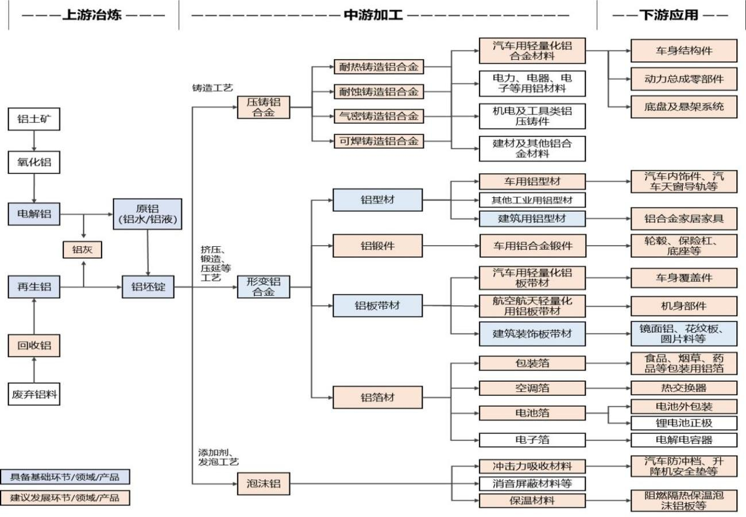
图3 铝合金材料产业图谱
专栏1 铝合金材料重点项目
铝坯锭。依法重启京宏源电解铝项目，引进再生铝、废铝回收、铝灰资源化项目。
压铸铝合金。车身结构件生产项目：积极引进车门框、ABCD柱、后备箱底板、后纵梁、减震器、大边梁、轮罩、仪表盘、连接件等铝压铸件生产项目。动力总成零部件生产项目：加快招引发动机各类支架、发动机框架、缸体、气缸盖罩盖、进气管、曲轴箱、油底壳、活塞、泵体、发电机壳体、发动机齿轮室、六缸摇臂座等铝压铸件生产企业。底盘及悬架系统生产项目：积极落地实施变速器壳体、离合器壳体、转向节、悬置支架、制动卡钳、控制臂、变速器油路板、换挡拔叉、横梁等铝压铸件生产项目。
形变铝合金。铝型材生产项目：新建铝管、铝棒、铝型材生产线，引进轨道交通用铝合金中厚板及型材制品加工项目，持续招引铝合金汽车内饰件、汽车天窗导轨、汽车行李架、座椅支架、车体展示支架、铝门窗、幕墙、乘用车热交换铝管等产品生产项目。铝板带材生产项目：重点招引乘用车顶棚、后备箱盖、引擎盖、车门板、翼子板等车身覆盖件铝板带材产品生产项目，新建镜面铝、花纹板、圆片料等建筑装饰板带材产品生产线。高性能铝箔材生产项目：引进包装日用箔、医药铝箔、复合箔等包装用箔产品生产项目，大力推进空调箔、热交换器、空调热交换器翅片等空调箔产品生产项目落地，新建铝塑保护膜、电池外包装、新能源汽车摩托车电池外壳等电池箔项目生产线。铝锻件生产项目：引进轮毂、保险杠、底座等乘用车锻件生产项目。
泡沫铝合金。新建汽车防冲档、升降机安全垫、阻燃隔热保温泡沫铝板等产品生产项目。
2．复合玻纤材料。立足黔江区玻纤纱原材料基础，按照“延链补链、协同配套”发展思路，充分利用预留1000亩工业用地，打造玻纤复合材料产业园，重点发展玻纤生产、玻纤初级制品、玻纤深加工及复合材料制品、产业应用终端产品等环节，实现玻璃纤维产业链全覆盖。力争到2026年，玻纤复合材料产业总产值达到60亿元。
——玻纤生产。聚焦全市重点产业、城市建设和国家5G建设等重大工程对原材料的迫切需求，加速三磊玻纤后续玻纤生产线投产建设及产业线换代升级，推进三磊玻纤年产50万吨无碱玻纤基地项目建设，继续做强连续玻纤、定长玻纤（短玻纤）生产，拓展布局长玻纤、磨碎纤维生产。力争到2026年，玻纤生产环节产值达到30亿元。
——玻纤初级制品。鼓励三磊玻纤、茁旸新材料等本地玻纤制品生产企业，整合做强短切原丝毡、无捻粗纱织物等现有玻纤初级制品，并围绕下游汽车内饰、隔热材料、绝缘材料、模具生产等应用领域需求，拓展连续原丝毡、湿法薄毡、针刺毡、缝编毡、玻璃棉等玻纤无纺制品以及网格布、轴向布、多轴向织物等玻纤织物生产制造。力争到2026年，玻纤初级制品生产环节产值达到10亿元。
——玻纤深加工及复合材料制品。面向交通运输轻量化、建材轻量化等领域生产需求，重点引进热塑性玻纤复合材料（FRTP）和热固性纤维增强塑料（FRSP）精深加工企业；热固性纤维增强塑料（FRSP）重点发展片状模塑料（SMC）、团状模塑料（BMC/DMC）、高模高强片状模塑料（HMC）等模压制品及缠绕制品、拉挤制品；热塑性玻纤复合材料（FRTP）重点发展短纤维增强热塑性塑料（SFT）、长纤维增强热塑性塑料（LFT）、玻璃纤维毡增强热塑性塑料（GMT）、连续纤维增强热塑性塑料（CFT）等产品。依托玻纤生产及初加工制品生产基础，进一步延伸产业链，积极布局耐腐蚀材料、耐压材料、保温隔热材料、隔音材料、耐热处理制品、涂塑制品、玻纤滤纸、真空绝热板（VIP）芯材、高比面基电池（AGM）隔膜等玻纤复合材料制品。力争到2026年，玻纤深加工及复合材料制品生产环节产值达到10亿元。
——应用终端产品。在交通运输装备轻量化领域，延伸高性能车用玻璃纤维材料下游，积极引进前端模块框架、仪表台骨架、蓄电池托架、车身底护板、控电盒、噪音隔板、座椅支撑板、备用胎舱、保险杠横梁、挡泥板、后车门框架、引擎盖、摩托车坐垫等车体零部件、内外饰件生产项目。在建筑工程用材轻量化领域，重点布局强化地毯、内外墙装饰、贮罐、管道、车载气瓶、GRC墙板、保温玻璃棉板、保温玻璃棉卷毡、玻璃棉吸声墙板、吸声吊顶板等终端应用产品。在绿色低碳领域，重点发展玻璃钢电缆槽、电缆保护管、复合电缆支架、玻纤过滤制品（过滤毡、过滤袋、过滤网、初效过滤棉等）、空气净化设备、冰箱冷链真空绝热板芯材衍生品及铅酸蓄电池隔板等产品。力争到2026年，玻纤应用终端产品生产环节产值达到10亿元。
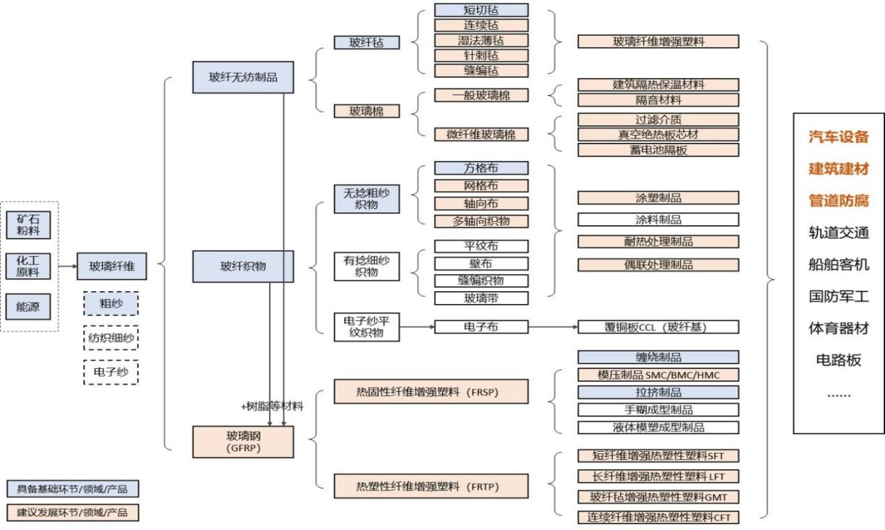
图4 玻纤及玻纤复合材料产业图谱
专栏2 玻纤及玻纤复合材料重点项目
玻纤生产。支持三磊玻纤后续生产线建设及产业线换代升级。
玻纤初加工制品。新建连续原丝毡、湿法薄毡、针刺毡、缝编毡、玻璃棉等玻纤无纺制品生产线，引进网格布、轴向布、多轴向织物等玻纤纺织制品生产项目。
玻纤深加工及复合材料制品。引进片状模塑料（SMC）、团状模塑料（BMC/DMC）、高模高强片状模塑料（HMC）等模压制品及缠绕制品、拉挤制品等热固性纤维增强塑料（FRSP）生产项目。新建长纤维增强热塑性塑料（LFT）、玻璃纤维毡增强热塑性塑料（GMT）、连续纤维增强热塑性塑料（CFT）等热塑性玻纤复合材料（FRTP）生产项目。大力推进耐腐蚀材料、耐压材料、保温隔热材料、隔音材料、耐热处理制品、涂塑制品、玻纤滤纸、真空绝热板（VIP）芯材、高比面基电池（AGM）隔膜等产品生产项目落地。
应用终端产品。引进前端模块框架、仪表台骨架、蓄电池托架、车身底护板、控电盒、噪音隔板、座椅支撑板、备用胎舱、保险杠横梁、挡泥板、后车门框架、引擎盖、摩托车坐垫等车体零部件、内外饰件生产项目。吸引强化地毯、内外墙装饰、贮罐、管道、车载气瓶、GRC墙板、保温玻璃棉板、保温玻璃棉卷毡、玻璃棉吸声墙板、吸声吊顶板等产品生产企业。推进玻璃钢电缆槽、电缆保护管、复合电缆支架、玻纤过滤制品（过滤毡、过滤袋、过滤网、初效过滤棉等）、空气净化设备、冰箱冷链真空绝热板芯材衍生品及铅酸蓄电池隔板等产品生产项目落地。
3．高端硅基材料。积极盘活正阳新材料公司闲置设备，推广工业硅应用，利用硅溶胶生成硅合金，重点发展硅铬合金刀片，尤其是高档的数控刀片。鼓励工业硅企业联合铝加工企业研发高硅铝合金材料，重点发展应用于电子封装和汽车制造领域的高硅铝合金。依托本地工业硅原料供应优势，积极储备高纯硅制备技术，突破多晶硅、单晶硅等生产环节，适时发展晶片、晶圆、光伏电池组件等产品。力争到2026年，硅基材料产业总产值达到10亿元。

（二）深化创新驱动，做优做精卷烟配套产业
立足黔江区本地卷烟及配套产业基础，强化科技创新支撑，加快建设卷烟配套产业基地，打造具有区域影响力的卷烟配套产业集群。全力推进重庆中烟黔江卷烟厂易地技改项目，面向卷烟中高端市场，加快开发中高端烟草制品。鼓励卷烟配套企业创新发展，整合做强现有卷烟配套产业，适时布局新型领域，积极拓展非烟产品市场。紧抓卷烟市场消费升级和模式转变的契机，积极发展电子烟等新型烟草制品。力争到2026年，卷烟及配套产业产值达到120亿元。
1．卷烟。全力推进重庆中烟黔江卷烟厂易地技改项目，引导企业加大研发创新投入，开展技术改造与设备更新，加快浙渝中烟生产力梯度结构性转移进程。加大技术创新、产品结构调整和市场开拓力度，稳定天子（金）、千里江山等市场反应较好的卷烟品规，拓展千里江山、重庆印象等产品销售市场。争取“朝天门”产品系列培育和生产一批细支烟、低焦烟等新型高技术、高品质产品，提高一、二类烟生产占比。加强与浙江中烟对接合作，促成卷烟成品前置库建设落户。建设“数字烟草”平台，推动烟叶育种、种植、收购、物流、营销全过程数字化管理改造。力争到2026年，卷烟生产制造产值达到100亿元。
2．卷烟配套。支持黔龙卷烟材料、黔龙印务等存量卷烟配套材料企业加强新产品研发和新技术、新工艺应用，做强卷烟烟盒、滤嘴棒、接装纸、铝箔纸、纸箱等现有烟草包装卷烟配套。积极引进烟草薄片、醋酸纤维丝束、香精香料等其他卷烟配套材料生产企业，增强卷烟辅料供给能力和水平。鼓励卷烟配套企业创新发展，立足“大包装”“大印刷”理念，利用技术、人才、设备优势，拓展非烟市场，以服务区内重点企业为目标，发展包装、卷材、高分子材料等产业领域，进一步做大卷烟配套产业规模。力争到2026年，卷烟配套产业产值达到20亿元。
3．新型烟草制品。围绕卷烟市场消费升级和模式转变需求，大力招引新型烟草领域企业，加快布局烟草薄片、烟具等加热不燃烧式电子烟产品生产项目落地。适时发展烟油、导油棉、雾化器等蒸汽式电子烟产品，推动建设电子烟加工制造基地。加强与重庆中烟新型烟草制品研究室、烟具制造企业等主体合作，争取设立黔江区烟草及烟草配套研发中心，加强烟草新技术、新工艺、新材料研发力度，推进新型烟草制品与中式卷烟的协调发展。
专栏3 卷烟配套重点项目
全力推进重庆中烟黔江卷烟厂易地技改项目，推动浙江中烟卷烟成品前置库建设落户。积极引进烟草薄片、醋酸纤维丝束、香精香料等卷烟配套材料生产项目。新建电子烟生产、尼古丁提取项目。

（三）厚植特色优势，做强做新消费品产业
以推动高质量发展、追求高品质生活为目标，大力发掘具有黔江特色的资源，重点关注生物医药、特色预制食品、高档丝绸制品等新产业新赛道，积极打造黔江鸡杂、武陵山丝绸等一批“网红爆品”，加快推动消费品工业从“数量追赶”转向“质量领航”、从“规模扩张”转向“结构优化”，促进消费品工业质量效益和核心竞争力迈上新台阶，建成渝东南区域消费品工业高质量发展示范区。力争到2026年，消费品工业总产值达到80亿元。
1．生物医药。把握“西部医学中心黔江副中心”建设机遇，通过纵向价值链延伸和横向产业融合，积极发挥道地优势发展现代中药、药用辅料领域，围绕大众健康审美意识变化和社会老龄化医疗需求发展医用耗材领域，使生物医药产业成为全区经济社会发展的新基石、新动力、新引擎。力争到2026年，生物医药产业总产值达到40亿元。
——现代中药。扩大黔江药用植物资源基地规模，推广与普及中药材GAP种植技术，加强中药材资源的培育和保护，应用现代科学技术提升中药材质量。稳步发展青蒿素及衍生物，挖掘蛹蛋白、蚕丝蛋白水解物、丝素丝胶等原料物质的药用价值，发展动植物提取物、中成药、中药饮片、保健品等。支持企业开展天然动植物提取物在农药、兽药、饲料添加剂等农业产业领域的研发与应用。力争到2026年，现代中药产业产值达到20亿元。
——药用辅料。依托衡生药用胶囊等本地企业，大力发展新型药用胶囊，尤其是化学性质更稳定、易储存、含水量低、靶向定位释放、溶出速率高、用药顺应性高、安全性高等特点的植物胶囊产品。面向本地及周边区域生物医药产业发展诉求，加快发展稀释剂、粘合剂、润滑剂、包衣材料等药用辅料品类，招引国内外大型药用辅料企业入驻，打造药用辅料产业集聚区。依托本地铝及铝合金材料原材料供应优势，聚焦衡生胶囊等本地生物医药企业产品包装需求，重点发展胶囊包装箔、药剂密封箔等医用包装材料。力争到2026年，药用辅料产业产值达到10亿元。
——医用耗材。围绕大众健康、审美意识变化，对口腔健康关注度越来越高趋势，面向口腔科疾病治疗、口腔美容市场需求，适时布局口腔颌面外科植入钛板、钛钉、种植体、基台、义齿、矫治器等口腔科高值医用耗材。围绕社会老龄化进程加速和医疗需求不断上涨致使骨科植入器械市场快速增长的市场需求，探索发展关节、脊柱、创伤系列骨科相关植入器材及配套手术器械。力争到2026年，医用耗材产业产值达到10亿元。
专栏4 生物医药重点项目
现代中药。推动青蒿素及衍生物产业化开发应用，引进蛹蛋白、蚕丝蛋白水解物、丝素丝胶等蚕桑原料物质药用开发项目，引进动植物提取物、中成药、中药饮片、保健品等生产项目
药用辅料。新增药用植物胶囊产品生产线，引进稀释剂、粘合剂、润滑剂、包衣材料等药用辅料及胶囊包装箔、药剂密封箔等医用包装材料生产项目。
医用耗材。引进口腔科高值医用耗材、骨科植入器械生产项目。
2．鸡杂预制食品。按照“特色资源产品化、名优产品产业化”发展思路，统筹初加工、精深加工和后续副产品的综合利用加工，推进现有农副食品加工产业创新升级，重点打造“黔江鸡杂”特色品牌，以“黔江鸡杂”IP为突破点，大力发展具有“黔江鸡杂”品牌效应的预制菜、复合调味品、快销食品、休闲食品等细分领域，打造具有黔江特色的渝味体验地。力争到2026年，以黔江鸡杂为重点的特色食品加工产业总产值达到20亿元。
——预制菜。发挥“黔江鸡杂”品牌效应，积极引进知名食品企业开发黔江鸡杂系列预制食品，加快推出传统风味黔江鸡杂预制菜品面世，大力支持企业创新发展酸辣味、麻辣味、藤椒味、菌菇味等创新风味的黔江鸡杂预制菜品，进一步扩大市场面向。挖掘本地特色菜潜力，鼓励食品加工企业开发青菜牛肉、土家老腊肉等系列预制菜品类，推动黔江风味食品走向更广阔的市场。发挥黔江地区特色畜牧业优势，大力发展猪肉类、牛肉类、鸡肉类等调理肉食品，由初级加工向营养型、便捷型转变，打造一批畅销爆品，加快向食品加工产业链的高附加值环节延伸布局。发挥特色果蔬种植优势，积极发展速冻甜玉米、速冻豌豆粒、速冻草莓、速冻板栗仁、速冻芋头仔、速冻特色蔬菜等速冻果蔬系列产品。力争到2026年，预制菜产业产值达到5亿元。
——复合调味品。围绕黔江鸡杂预制菜制作所需配料，重点发展泡萝卜、泡姜、泡辣椒等泡菜产品，以及创新开发方便、即用的配菜料包、油料包、辣椒酱料包、创新风味料包等黔江鸡杂定制调料包产品。围绕渝味特色餐饮市场，积极布局火锅底料、蘸料等火锅调味料领域，以及酸菜鱼、辣子鸡等定制中式复合调味品领域。发掘渣海椒、地牯牛等民间风味食品产业化潜力，创新开发方便、即食的新品种，打造一批具有本地特色的佐餐酱菜、榨菜品牌。力争到2026年，复合调味品产业产值达到5亿元。
——快销食品。支持蓬江食品、峡江韵食品等本地企业与西南大学农业科学研究院、西南大学食品科学院等院所合作，开发低热量、低脂肪、低糖分的绿豆粉、红薯粉、米粉、面条、自热米饭等具有本地特色的快销食品。借力“黔江鸡杂”品牌效应，重点发展鸡杂绿豆粉、鸡杂红薯粉、鸡杂米粉、鸡杂面、鸡杂自热米饭等黔江鸡杂风味快销食品，拓展布局肉类、豌杂等其他风味系列。把握现代都市生活快节奏同时追求品质化、健康化的特征，积极布局五谷杂粮即食早餐等产品。力争到2026年，快销食品产业产值达到5亿元。
——休闲食品。支持以蓬江食品为代表的重点企业提升生产加工技术水平，大力发展卤味鸡杂、麻辣鸡杂、香辣鸡杂等小袋包装休闲产品，进一步提升“黔江鸡杂”品牌影响力。依托本地猪牛鸡等畜牧业养殖基础，延伸发展肉脯、肉干、肉松、肉肠等肉类休闲食品。依托珍珠兰茶、藤茶、绿茶、银耳等本地特色农副产品，开发具有清热降火、美容养颜等功能功效的风味茶饮料。依托黔江区君泓食用菌种植场，规模化生产羊肚菌、黑木耳、银耳、鸡枞菌、香菇、蛋黄菇等特色菌菇，鼓励本地食品企业开发干制、卤制等菌菇类休闲食品。依托本地果蔬种植基础，支持三磊甜田等企业与科研院所合作，加大对果蔬系列衍生产品的研发，推出果蔬干、果蔬粉、果蔬脆片、果蔬饮料等特色产品。力争到2026年，休闲食品产业产值达到5亿元。
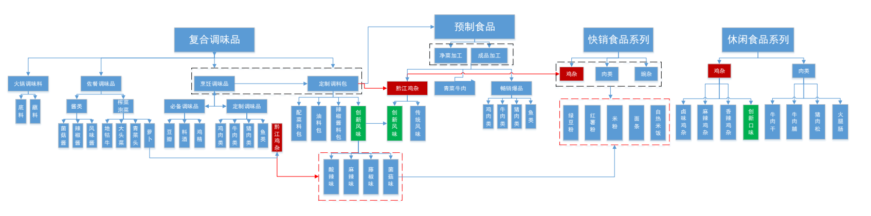
图5 特色食品加工产业图谱
专栏5 特色食品加工重点项目
预制菜：新建黔江鸡杂、青菜牛肉、土家老腊肉等预制菜生产线项目；新建肉鸡深加工、速冻果蔬系列产品生产项目。
复合调味品：新建泡椒、泡萝卜、泡姜等黔江鸡杂食品辅料加工项目。推动蓬江高山榨菜、正好味火锅底料项目建设，积极引进酸菜鱼、辣子鸡等定制中式复合调味品生产线。新建渣海椒、地牯牛、家庭佐餐泡菜等佐餐调味品生产项目。
快销食品：新建鸡杂绿豆粉、鸡杂红薯粉、鸡杂米粉、鸡杂面、鸡杂自热米饭等黔江鸡杂风味快销食品生产项目，积极引进五谷杂粮浓浆即食早餐等特色方便食品生产线项目。
休闲食品：新建卤味鸡杂、麻辣鸡杂、香辣鸡杂等小袋包装休闲食品生产项目。新建牛肉类、猪肉类、鸡肉类等休闲肉制食品生产项目，加快引进猪肉及附属物深加工综合项目。引进食用菌深加工综合食品项目、风味茶饮料生产线项目、特色水果深加工项目。
3．高档丝绸制品。抢抓东部地区纺织产业梯度转移到中西部地区机遇，进一步放大“黔江蚕桑茧”特色资源优势，重点突破丝绸印染环节，提效发展茧丝绸初加工，延伸发展高档丝绸制品，打造完备的“缫丝—织绸—印染—服装/家纺”生产体系，提高蚕桑茧丝绸及丝绸制品产业综合经济收益。力争到2026年，高档丝绸制品产业总产值达到20亿元。
——缫丝织绸。按照“农民＋合作社＋龙头企业＋高校＋政府”承包型经营模式，从西南大学及外省市引进高产、优质、抗病抗逆蚕品种，集中发展高产桑园，建设优质蚕茧基地，打造国家级现代蚕桑产业种植示范区，为产业发展提供上游原料保障。推动双河丝绸、海通丝绸等现有缫丝企业稳定产能，引入机器选茧、智能煮茧机、短流程制丝、生丝电子检测等先进技术装备，扩大5A级生丝占比达50%。鼓励织绸企业结合市场流行需求和趋势，开发复合型、功能性新型丝绸纤维和含丝纺织产品，积极发展装饰、保健用丝绸大类产品，满足市场多样化、多层次消费需求。力争到2026年，缫丝织绸环节产值达到5亿元。
——丝绸印染。联合重庆蚕科院、茧丝绸院士工作站等机构，推动成立“黔江绿色印染技术研究院”，开展无水绿色印染技术创新应用，为丝绸制品企业提供打样和规模化生产服务。引入无水数码喷印技术，通过喷头将专用墨水直接喷印到织物上形成印花织物，实现低能耗、低水耗的连续清洁染色生产。引入活性染料非水介质染色技术，实现以非水介质代替水作为染色介质对织物进行活性染料染色，减少染色和后整理用水。引入张力敏感织物全流程平幅轧染，防褶皱平幅前处理设备、平幅染色预烘设备和大直径多辊汽蒸固色设备等，实现传统印染节能减排替代。力争到2026年，丝绸印染环节产值达到5亿元。
——丝绸制品。发挥高品质丝绸原料优势，大力吸引1至2家知名企业落户，支持企业提高生产技术工艺，积极承接沿海服装产能转移及国际高档服装品牌订单。总结和挖掘黔江特色的服装程式，采用“众创空间”模式，建设民族服装研发、生产集聚中心等专业化研发生产空间，开发适合现代审美要求的地方民族服装。积极发展服装配套产业，引进拉链、纽扣等相关服装辅料配套企业。力争到2026年，丝绸制品生产环节产值达到10亿元。
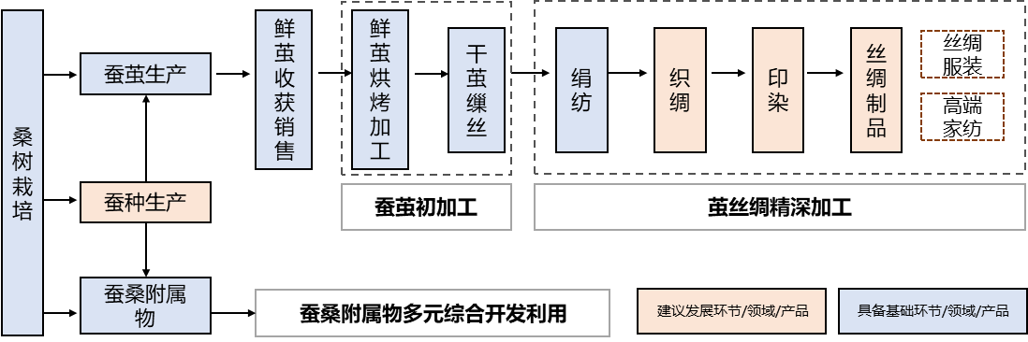
图6 高档丝绸制品产业图谱
专栏6 高档丝绸制品重点项目
缫丝织绸：支持缫丝企业新增坯绸生产线，推动缫丝织绸关键技术智能化技改项目建设。
丝绸印染：引入无水绿色印染技术平台项目。
丝绸制品：持续建设丝绸服饰、丝绸家纺等加工项目。

（四）强化平台建设，提供产业发展专业支持
以“服务产业、繁荣经济”为目标，依托成渝地区丰富的科教资源、便捷的区位交通以及独特的文化底蕴，加快集聚一批高水平的现代服务业企业和项目，重点发展现代物流、科技服务、能源保障、数字服务等细分领域，全面构建“功能完善、结构优化、布局合理”的现代服务业体系，为全区经济社会协调发展提供有力支撑。力争到2026年，现代服务业总营业收入达到35亿元。
1．现代物流。围绕主导产业发展需求，充分利用黔江区处于西部陆海新通道重要节点和“空铁公”综合交通优势，按照“1+5”物流业发展定位，以打造一大综合立体现代物流为总开关和总要求，匹配带动冷链物流、园区物流、分拨中心、开放平台和供应链延伸五个物流支点，加快推进物流业规模化、专业化发展，推动黔江区建成为国家重要的区域性综合物流枢纽承载城市。力争到2026年，现代物流产业实现总营业收入20亿元。
——冷链物流。加大对冷链物流企业和生鲜电商企业的引进力度，大力发展特色农产品、医药产品等领域的专业冷链物流服务，分步培育构建冷链物流产业集群。鼓励企业在物流集散节点，新建具备集中采购、低温加工、跨区域配送能力的冷链配送中心和中转保鲜库，提供冷藏、保鲜、恒温、速冻、加工、配送等多功能服务。支持三磊冷链物流中心优化升级，建设流通性强、节能高效的专业化、自动化冷藏、冷冻仓库，完善冷链物流基础设施建设。鼓励企业建立冷链物流全程追溯监控系统，实现冷链物流全流程的温湿度监控、数据传输及车辆管理监控，提高冷链运输的在途管理水平，保障冷链货物品质和消费安全，提高服务品质。力争到2026年，冷链物流产业实现营业收入5亿元，成功创建国家骨干冷链物流基地。
——园区物流。加快推动吞吐量450万吨集装箱铁路货场、吞吐量80万吨散堆铁路货场及铁路引导线规划建设，完善铁路货运场站功能，延伸铁路运输产品，丰富铁路物流中心服务功能。采用“5+1”功能模式，搭建“综合物流管理服务、信息交易、仓储、车辆服务、配送”五大中心及配套服务功能模块，建设智能化公路物流港。以铁路货场、公路港为依托提供综合物流服务功能，逐步扩大区域集装箱服务中心经营领域，建成现代集装箱物流中心，打造成为渝东南地区集装箱多式联运和国际联运的枢纽。加快打造渝东南公铁、公水转运节点，形成场站、港口之间的货物流通闭环，缩短货物转运时间，提高转运效率，降低物流成本。力争到2026年，园区物流产业实现营业收入5亿元。
——分拨中心。大力引进国内大型快递物流企业，打造立足黔江、服务渝东南、辐射武陵山区的区域快递分拨中心。充分挖掘武陵山片区市场腹地内的航空货源，加强与航空物流企业合作，发展电商快件、生鲜、农副产品等高时效性运输需求货物的运输服务。运用物联网、人工智能、大数据等信息化技术手段，打造智能化邮件分拨中心，引导渝东南地区的邮政快件集中在黔江集散分拨，发展党报党刊、快递包裹、信函印刷品等邮件包裹的集中处理、分拨转运服务。完善建设专用货架、仓库、分拣设施设备等基础设施，打造集仓储、配送、装载等功能于一体的综合型物流仓储分拨中心，提高农批产品、工业品批发物资集散能力。力争到2026年，快递分拨产业实现营业收入5亿元。
——开放平台。发挥黔江海关开关运行和空铁交通枢纽优势，依托黔江高新区和渝东南铁路物流中心的规划建设，推进保税功能完善，建设以保税物流服务为核心，集保税仓储、口岸通关、国际采购、国际配送、国际贸易等多功能于一体的物流中心。重点建设海关特殊监管场所、检验检疫查验场所、集装箱堆场、铁路专用线及信息化服务平台等设施，完善甩挂运输、集装箱装卸、货物仓储配送、海关查验、运营管理等功能。鼓励企业积极发展口岸通关、报关报检、保税仓储、分拨转运、简单加工、信息追踪等保税物流服务，探索进出口供应商、跨境贸易咨询、跨境电商物流等增值服务。加强与西永综合保税区、重庆果园港的保税贸易业务往来，打造内陆港+龙头港的双港联动发展模式。力争到2026年，开放平台建设实现营业收入2亿元。
——供应链延伸。大力招引一批模式成熟、业务稳定的供应链服务企业入驻黔江高新区发展，鼓励企业围绕主导产业，整合产业上下游企业和相关资源，培育发展集采购、销售、仓储、金融等服务于一体的供应链物流服务。鼓励区内的运输、仓储等物流企业，在运输、装卸、搬运、储存、包装等传统物流业务的基础上，拓展贷款结算、采购分销、售后退货管理、流通方案设计等供应链物流相关功能服务，实现向物流供应链的两端延伸。鼓励园区内各主导产业龙头企业，整合上下游产业链上的商品、客户、物流、金融等资源，打造智能供应链服务平台，提供集商品交易、融资结算、物流配送、进出口代理、品牌培育、营销推广等功能于一体的“一站式”供应链服务，构建“物流、商流、资金流、信息流”四流合一的供应链生态圈。力争到2026年，供应链延伸实现营业收入3亿元。
专栏7 现代物流重点项目
冷链物流：支持三磊冷链物流中心优化升级，新建冷链配送中心、中转保鲜库。
园区物流：推动集装箱铁路货场、散堆铁路货场及铁路引导线项目加快建设，新建智能化公路物流港。
分拨中心：建设区域快递分拨中心、智能化邮件分拨中心、综合型物流仓储分拨中心等项目。
开放平台：建设海关特殊监管场所、检验检疫查验场所、集装箱堆场、铁路专用线及信息化服务平台等设施。
供应链延伸：建设智能供应链服务平台。
2．科技服务。深刻把握科技服务产业发展新趋势，以优化黔江区创新创业环境、提升本地高新技术企业核心竞争力为落脚点，积极外引内培集聚一批专业化的科技服务机构，加快推动科技服务业高端化、规模化、多元化发展，重点发展科技中介、检验检测、人力资源服务和市场交易服务等领域。力争到2026年，科技服务产业实现总营业收入5亿元。
——科技中介。鼓励发展创业孵化服务，培育创业服务主体，持续引导社会资本参与，重点发展以众创空间、加速器、创业咖啡等为主的专业孵化器、创新型孵化器和综合孵化器。把握重庆高新区与黔江区对口协作发展机遇，积极开展企业发展需求对接，引导重庆科技服务大市场等综合性中介服务机构到黔江高新区设立分支机构。大力引进技术转移服务机构，为黔江及武陵山区各个区县对接先进的农业、制造业及服务业技术成果，促进先进技术在黔江及武陵山区进行成果转化。以企业为主体，大力发展新型研发机构、企业技术研究中心、重点实验室等。以产业技术创新需求为导向，积极招引知识产权代理、分析评议、运营实施、评估交易、保护维权等专业机构，构建全链条的知识产权服务体系。力争到2026年，科技中介服务实现营业收入1亿元。
——检验检测。依托重庆市黔江食品药品检验所等本地检验检测专业机构，大力发展药品、食品、化妆品及包装材料的检验检测认证服务，服务主导产业产品上市需求。积极对接长三角、粤港澳大湾区等绿色服务发达地区，引进一批行业话语权、品牌影响力的低碳产品、有机食品认证推广等检测认证服务机构。积极发展检测认证集成服务，开发检验信息发布、供需匹配等功能，推动检验检测服务机构由提供单一认证服务向提供综合检验检测服务延伸。力争到2026年，检验检测服务实现营业收入1亿元。
——人力资源服务。完善人才战略布局，建设规模较大、结构合理、素质优良的人才队伍，搭建多层次、多元化的人力资源线上线下供需对接和交易平台，不断探索推进人力资源服务产业园建设。支持成立黔江高新区人力资源公司，积极发展中、高级人才寻访、人力资源测评等人力资源服务，推动人力资源服务产业链从中低端向中高端发展。面向本地产业发展需求，引进、培育、挖掘一批职业培训、技能培训、兴趣培训等市场供给主体落户黔江高新区。加快推进黔江高新区产业人才培养暨认证基地建设，构建以行业企业为主体，职业院校为基础的高技能人才联合培养体系，推进职普融通、产教融合、科教融汇，优化职业教育类型定位，走好人才自主培养之路，网聚人才之力，牢固发展之基。力争到2026年，人力资源服务实现营业收入1亿元。
——专业市场服务。争取纳入国家重点生态功能区转移支付范围，研究推进碳排放权交易试点，积极推进碳汇交易项目建设，适时扩大碳排放权交易领域和范围，努力打造区域性碳排放权交易中心。积极建设区域性再生铝交易市场，推动再生铝生产要素、产品、渠道等关键信息数字化、网络化、可追踪、可溯源，促进再生铝产业良性快速发展。依托黔江作为渝东南区域中心城市优势，打造渝东南智慧商贸交易平台，重点发展农副产品、家居建材、五金机电、汽摩配件、小商品（电子电器）以及中西药品等商品交易服务。力争到2026年，市场交易服务实现营业收入2亿元。
专栏8 科技服务重点项目
科技中介：建设一批专业孵化器、创新型孵化器和综合孵化器；积极争取设立重庆科技服务大市场渝东南区域分支机构；依托黔江区创新创业基地（原启迪科技）加快建设文旅成果转化基地。
检验检测：建设渝东南检验检测示范基地。
人力资源服务：推进人力资源服务产业园建设，建设黔江高新区创新创业人才云服务平台、黔江高新区人才考试测评基地。
专业市场服务：推动区域性再生铝交易市场、碳汇交易项目、渝东南智慧商贸交易平台等项目建设。
3．能源保障。面向资源环境承载能力和生产生活智能化需求，积极对接全市输变电整体规划，加快电源建设，推进电力并网，积极布局绿色、智能电网，提高电网资源配置能力和节能降耗水平。加快推进天然气利用工程，推进以气代油、以气代煤的工作，大力推广天然气冷热电联供分布式电源，鼓励园区企业按需发展天然气分布式能源项目，满足园区发展用电用热需求，降低用能成本。结合重庆市成品油长输管网建设，新建、扩建炼油项目和原油储备库建设进度，统筹协调中石油和中石化资源，加快推进配套成品油运输管道建设，保障成品油市场的供应。鼓励民生燃气、乌江电力等专业化能源服务公司投资建设、经营微电网项目，鼓励地方政府和社会资本合作建设微电网项目，以特许经营等方式开展微电网项目的建设和运营。大力支持分布式光伏发电系统在工商业建筑、公共建筑、民用建筑上的规模化应用，加快推进光电建筑一体化、光伏路灯、光伏充电站、光伏车棚，以及风光一体化互补发电设施建设。借鉴和引进国内外先进的焚烧工艺，加速研发拥有自主知识产权的技术设备，积极推进高环保标准的垃圾焚烧发电项目建设。力争到2026年，能源保障服务实现营业收入10亿元。
专栏9 能源保障重点项目
加快推进民生黔江基地管道生产项目、燃机发电联产项目、三峰集团2×6MW垃圾焚烧发电、通威新能源光伏发电智能生产、废旧轮胎资源回收再利用、工业类泛能微网等项目建设。
4．数字服务。加快招引大数据企业，重点发展大数据服务、行业大数据融合应用、信息技术服务等领域。加快大数据中心建设，重点发展大数据服务外包服务，积极引进呼叫中心、数据众包等第三方机构，鼓励开展呼叫中心外包、数据处理服务外包、信息系统服务外包等业务。积极引进国内知名数据安全综合运营服务商，提供大数据安全咨询、等级保护测评、风险评估、安全集成、安全运维等综合运营服务。结合产业智能化、数字化转型需求，积极布局工业互联网，以试点打造“数字工厂”“智能车间”促进工业传感、智能控制、工业软件等信息技术和产品应用。力争到2026年，数字服务产业实现营业收入1亿元。
专栏10 数字服务重点项目
建设数据基础设施产业园、城市大数据应用产业园，完成数字外包服务基地建设，推动信息技术与黔江特色产业深度融合，实施工业数字化转型、农业数字化转型、服务业数字化转型等项目。

四、高标准打造“一核、三区、五园”格局
坚持“科学布局、功能集聚、产城共融”发展理念，着力构建“一核、三区、五园”总体格局，提升创新活力核的引领作用，完善三大产业功能区的支撑能力，加快推动黔江高新区建设成为定位清晰、优势互补、辐射力强的产业创新高地、对外开放高地和绿色发展高地。
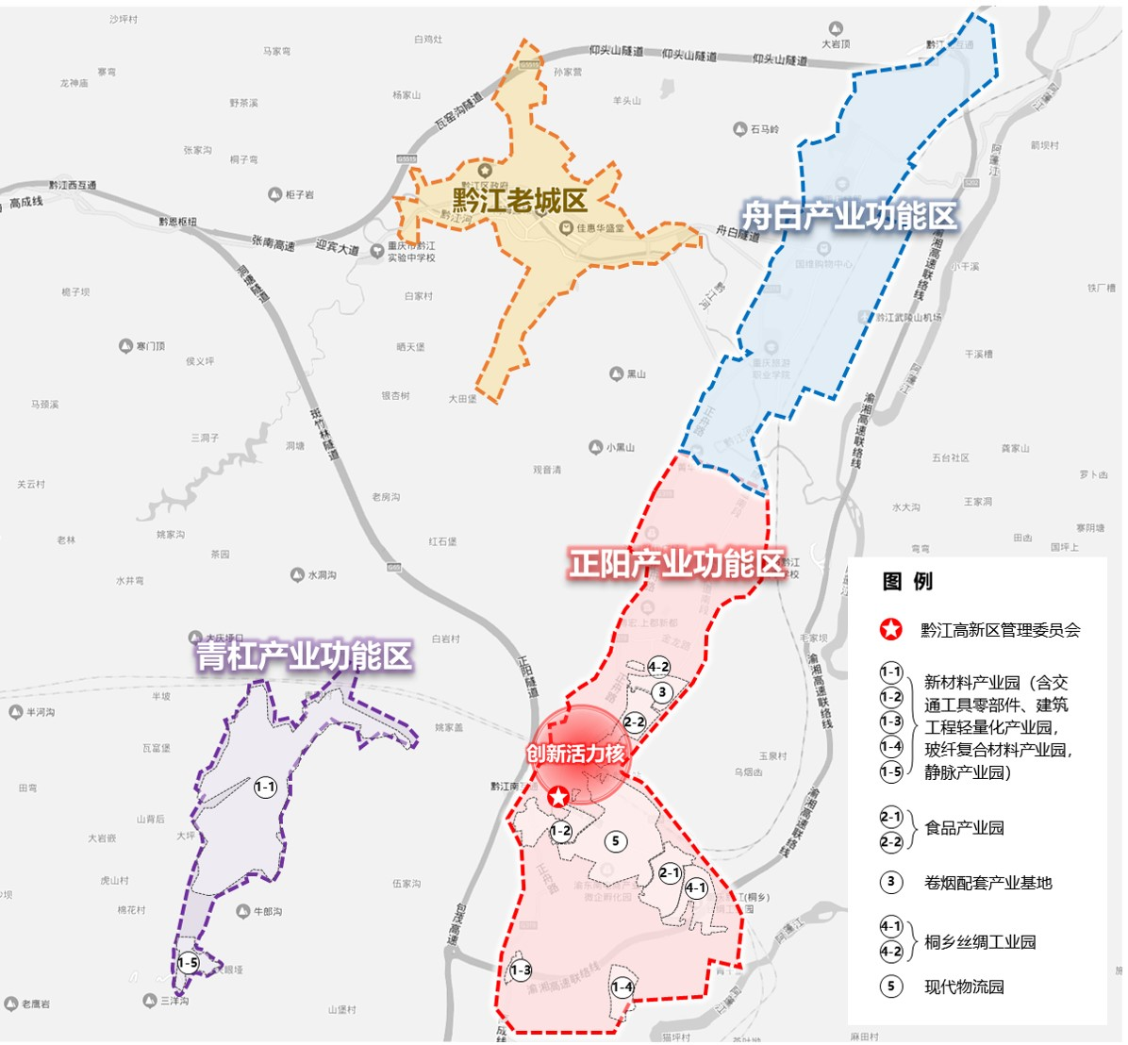
图7 黔江高新区“一核、三区、五园”示意图

（一）“一核”——一大创新活力核
拟规划范围为黔江高新区管委会以北2公里区域，谋划建设黔江高新区展示馆、新城综合中心、产业服务中心、成果转移基地、双创孵化基地、科创大厦、人力资源服务产业园、大数据中心等载体，主要承载研发创新、孵化加速、成果转化、商务会展、专业服务、配套服务等功能。围绕新材料、消费品等产业领域，集聚创新资源和高层次人才，建设重大创新平台，构筑完整的创业孵化链条和科技服务体系，打造彰显现代化产业新城形象的园区地标。
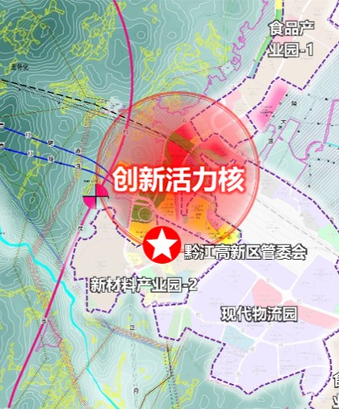
图8 创新活力核空间示意图
表2 创新活力核重点项目设计
序号 | 企业/项目 | 基本情况
1 | 黔江高新区展示馆 | 是黔江高新区寻求合作机会的展示窗口，通过图片文字、实景体验、互动查询、影像记录等手法，全面呈现黔江高新区概况和发展历程，重点反映创新发展、产业建设情况
2 | 新城综合中心 | 集行政服务、文化体育、休闲娱乐等功能于一体，为企业或群众办事提供便利，通过休闲运动、文化活动等方式，提高民众生活幸福感
3 | 产业服务中心 | 集展示、参观、接待、服务、路演等功能于一体，提供包括人才服务、科技服务、金融服务、公共服务、商务服务、物业服务、生活服务在内的多种服务
4 | 成果转移基地 | 与重庆市内外高校、科研院所对接合作，在地、校、企之间搭建起全链条合作对接平台，利用自身和高校、企业各自优势推进科技创新，促进成果在黔江高新区转移落地
5 | 双创孵化基地 | 为创业者提供政策咨询、项目评估、技术指导、创业指导、法律援助等“订单式”服务，吸引众多创业实体入驻，助力更多创业者实现梦想，为黔江高新区经济发展注入活力
6 | 科创大厦 | 招商引入科研企业，赋能整个高新技术开发区，带动研发创新，促进科技发展，同时与开发区内工业园联动，推动产业向技术创新驱动跨越，推动开发区产业高质量发展
7 | 人力资源服务产业园 | 主要涵盖人力资源要素“大市场”、人力社保公共服务“大平台”、人力资源信息“大数据”、综合服务产业“大基地”等特色功能
8 | 重庆数据中心渝东南存储分中心 | 建设区域数据存储分中心，为渝东南地区经济社会发展提供数据支撑作用，包括数据中心用地、机房装修、存储设备、供电、网络等内容建设

（二）“三区”——三个产业功能区
正阳产业功能区重点发展卷烟配套、特色食品加工、丝绸加工、现代物流等重点领域，布局建设创新活力核、食品产业园、卷烟配套产业基地、桐乡丝绸工业园、现代物流园和部分新材料产业园，配套打造综合服务功能组团和生态涵养功能组团。
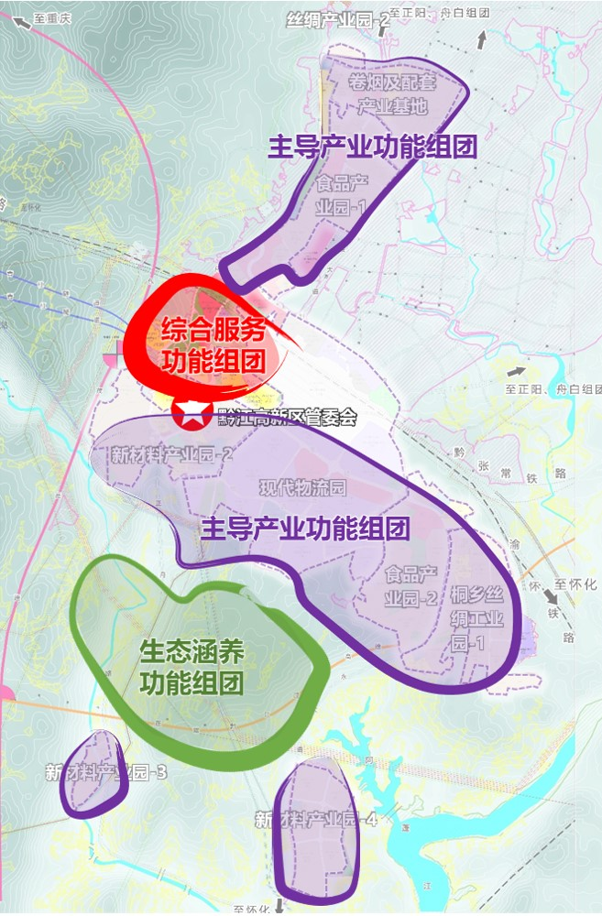
图9 正阳产业功能区空间示意图
青杠产业功能区重点发展铝合金材料、玻纤及玻纤复合材料、硅基材料、节能环保等产业领域，布局建设新材料产业园（含交通工具零部件、建筑工程轻量化产业园，玻纤复合材料产业园，静脉产业园）等特色专业园，配套打造配套商业功能组团和生态涵养功能组团。
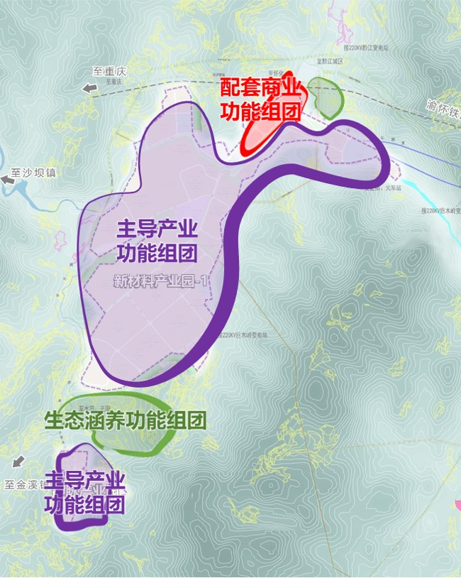
图10 青杠产业功能区空间示意图
舟白产业功能区依托重庆旅游职业学院、重庆经贸职业学院，重点发展创新创业服务、职业教育等领域，完善高端居住、商业服务等功能，创建环大学城双创经济圈，配套打造综合教育功能组团、高端居住功能组团、集中商业功能组团和生态涵养功能组团。
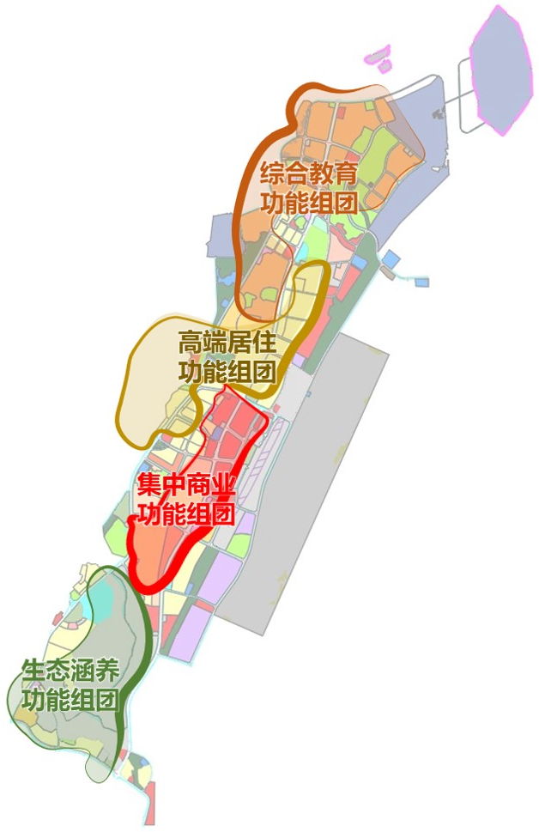
图11 舟白产业功能区空间示意图

（三）“五园”——五大特色专业园

1、新材料产业园（含交通工具零部件、建筑工程轻量化产业园，玻纤复合材料产业园，静脉产业园）
位处青杠产业功能区，依托京宏源实业铝加工、三磊玻纤复合材料等重点企业生产基础，聚焦交通工具零部件、建筑材料轻量化发展趋势，进一步延伸铝加工、玻纤及玻纤复合材料产业链，重点布局铝加工、玻纤及玻纤复合材料产业链上下游产品生产项目，发展以汽车零部件、建筑工程材料为重点的现代化制造业。依托黔江生活垃圾焚烧发电项目和青杠片区其他环保产业基础，重点布局能源保障服务、固体废弃物回收利用等项目，为园区生产生活提供充分保障。

2、食品产业园
位处正阳产业功能区、冯家产业功能区，立足现有农副食品加工产业园发展基础，依托蓬江食品、峡江韵等本地知名食品加工企业，把握紧靠现代物流基地交通优势，重点布局以“黔江鸡杂”“乡村基”等品牌为重点的预制食品和复合调味品生产项目，拓展布局快销食品、休闲食品生产项目。

3、卷烟配套产业基地
位处正阳产业功能区，依托黔江卷烟厂及卷烟配套生产企业，重点布局浙江中烟卷烟成品前置仓和重庆中烟黔江卷烟厂易地技改项目，积极拓展非烟产品市场，加快发展包装、卷材、高分子材料等产业，适时布局新型烟草制品项目，打造卷烟配套产业基地。

4、桐乡丝绸工业园
位处冯家产业功能区，依托双河丝绸、维美地毯等本地龙头企业，优化缫丝织绸技术工艺，重点突破产业链印染环节，引入无水印染技术，建设丝绸产业园，着力打造东部沿海地区丝绸产业承接基地。

5、现代物流园
位处正阳产业功能区、冯家产业功能区，充分发挥“空铁公”综合交通优势，以创建国家骨干冷链物流基地、保税物流中心（B型）为契机，依托黔江高铁站、黔江货运场站等交通枢纽和三磊冷链等物流企业，发展加工贸易、商贸物流、冷链物流、分拨物流。
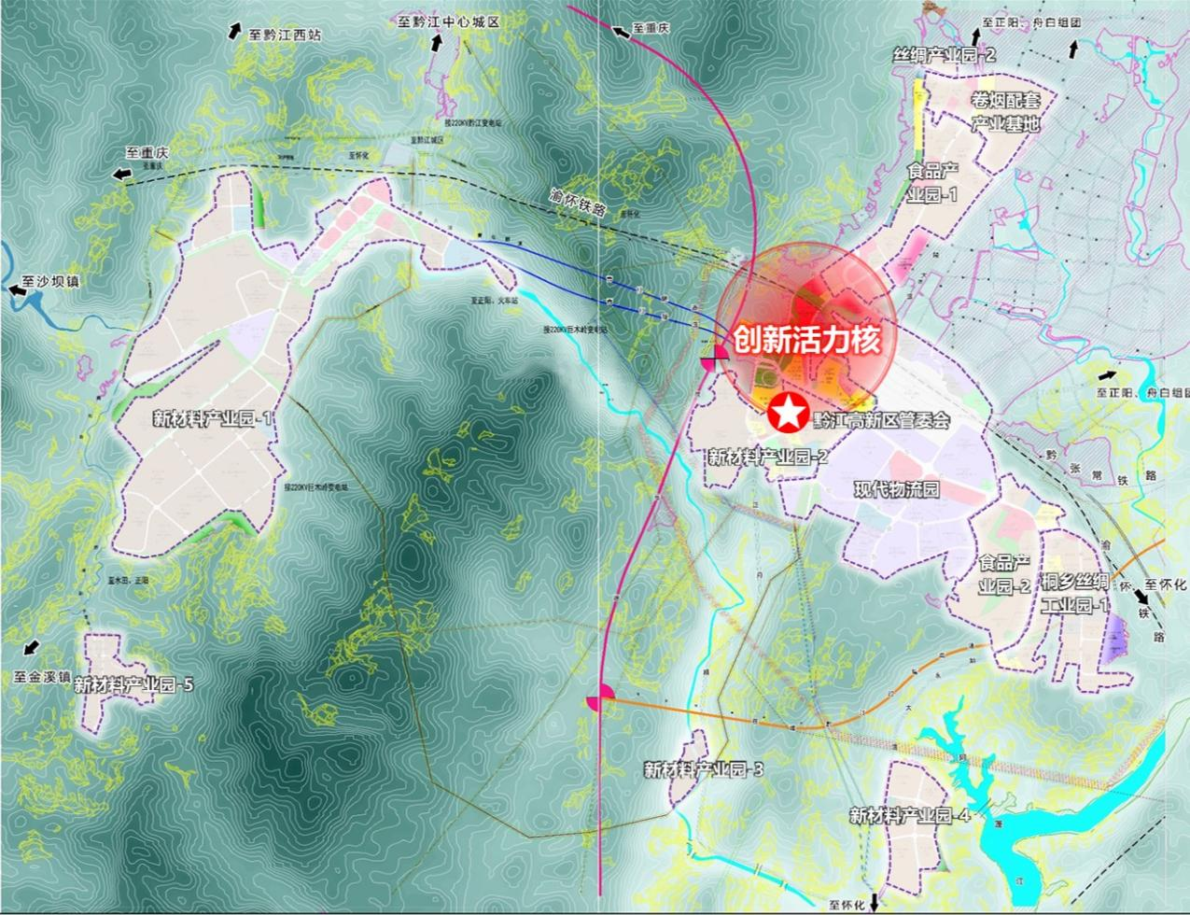
图12 五大特色专业园空间示意图

五、高质量推进“四新”重点任务

（一）坚持引进培育结合，壮大高质量发展新主体
开展产业链精准招商。探索产业链“以商招商”新模式，充分发挥三磊玻纤等龙头企业牵引作用，向其下游客户传递招引意向，及时精准捕捉有效的招商项目信息，发挥政企联动、以商招商的积极作用。依托京宏源实业上游铝原料供应能力和冷轧、铸轧生产线，向下游延伸，招引铝型材、铝合金铸件等初加工及轻量化铝材、建筑铝材、全铝家居等铝精深加工企业。围绕蓬江食品等本地知名食品企业上下游开展以商招商，充分盘活企业人脉资源，促进特色食品加工产业做大做强。发挥双河丝绸、海通丝绸等本地知名茧丝绸加工企业影响力，链接吸纳一批下游丝绸制品精深加工企业入驻园区，推动丝绸产业做大规模。
鼓励多元主体创新创业。支持重庆旅游职业学院、重庆经贸职业学院、职教中心等毕业生到园区企业开展创业实践，增强园区发展活力。联合第三方专业化运营机构共建异地孵化器，开展招商引资、项目孵化、人才引进等活动。聘请技术带头人、行业专家组建专业化技术导师团队，为科技型创业企业提供技术可行性分析、技术成果应用性诊断等专业辅导。鼓励建设符合各行业生产标准的专业型孵化载体，争创市级和国家级孵化器。积极对接北京、深圳等先进地区具有先进技术和理念的专业孵化器运营商，共同组建专业化、市场化运营团队，提升孵化效率。
加强科技型企业培育。发挥本地龙头企业的行业引领作用，推动食品加工、新材料等领域以技术创新提升产品科技含量，以工艺创新、流程创新、管理创新推行先进生产组织方式。建立高新技术企业培育库，对内遴选和对外引进一批自主创新能力强、市场前景好的规上企业，对入库企业进行跟踪辅导。支持企业申报高新技术企业，加大对通过高新技术企业认定的企业激励力度，落实研发费用加计扣除税收、贷款贴息支持、研发高新技术产品奖补、专利奖补等优惠政策。每年选择3-5家优质企业为“专精特新”企业重点培育对象，给予资本、技术、人才、项目等资源支持，经培育后符合要求的企业，优先推荐申报重庆市“专精特新”企业。
积极推动企业挂牌上市发展。重点关注三磊玻纤等主营业务突出、核心竞争力强、发展潜力较优、具备较好上市基础的企业作为重点培育对象，纳入上市后备企业名单。加强上市后备企业培育，组织证券公司、会计师事务所、律师事务所等中介机构为上市后备企业进行“一对一”培训辅导，引导其开展股改、建立现代企业管理制度，尽快达到上市条件。对于重点上市后备企业，按照“一事一议、一企一策”的原则，积极协调解决企业上市进程中的困难和问题，保障“绿色通道”的畅通，加快推动企业上市。积极对接京津冀、长三角、粤港澳大湾区等资本市场中介服务机构，支持具有创业孵化、评估咨询、法律、财务、投融资等功能的综合服务平台，为企业挂牌上市提供专业服务。

（二）强化区域协同带动，打造跃升发展新引擎
建设重庆高新区·黔江产业合作示范园。按照“研发在高新，产业在黔江”合作主线，积极承接重庆高新区产业转移、创新资源溢出，增强黔江高新区的发展内生动力。与重庆高新区联合对接重庆大学技术转移研究院、重庆师范大学技术转移中心等平台，推动共建一批科技成果转移转化基地，协同探索科技成果异地转化模式。与重庆高新区相关机构、企业合作建设一批飞地孵化器，在黔江高新区布局建设一批专业加速器，引导重庆高新区孵化器毕业企业来黔江高新区加速发展，探索科技企业异地接续式培育模式。探索“星期天工程师”“季度专家”“候鸟工程师”等柔性引才方式，吸引高端人才以双向挂职、短期工作、项目合作、技术攻关、企业顾问等柔性流动方式参与企业管理及创新。
推动共建新型产业技术研究院。鼓励海通丝绸、双河丝绸等蚕桑茧丝绸企业面向产业共性技术，联合西南大学长江上游种质创制大科学中心、重庆蚕科院等科研院所，发起设立渝东南蚕桑茧丝绸产业技术研究院，开展关键产业技术创新、标准制定等工作。支持蓬江食品、峡江韵等特色食品加工企业联合重庆市黔江食品药品检验所、西南大学食品科学学院科研院所，建立渝东南绿色食品产业技术研究院。围绕高性能纤维及复合材料、铝合金等领域，依托三磊玻纤、京宏源实业等企业，联合重庆大学材料科学与工程学院、重庆科技学院等高校院所，共同建设渝东南新材料产业技术研究院。研究制定新型研发机构支持政策，给予建设资金补贴、土地供给、科技项目经费补助等多样化扶持，支持新型研发机构牵头承担和参与国家、重庆市相关科技专项。
加快建设公共技术服务平台。坚持平台思维、服务赋能，争取设立重庆科技服务大市场渝东南区域分支机构，提供技术展示、技术交易、技术评估、数字化分析等综合技术服务。建设重庆黔江知识产权公共服务平台，为园区企业提供知识产权业务申报、信息发布、在线交易等一站式知识产权服务。持续完善重庆市黔江食品药品检验所等检验检测平台建设，完善服务体系、提升业务能力，为本地及周边区域食品、药品、化妆品企业提供原材料、产品质量、生产工艺等检验检测认证服务。联合西南大学长江上游种质创制大科学中心、西南大学食品科学研究院等科研院所，搭建农业科技公共技术服务平台，加快农产品精深加工技术和工艺研发。鼓励园区骨干企业联合行业知名企业和高校院所，共建分行业、分领域的技术转移服务联盟，开展论坛研讨、项目路演和展览展示等技术交流活动，切实满足产业所需。

（三）深化园区开放合作，建设协作发展新平台
建设成渝地区双城经济圈产业合作示范园区。深化与成渝地区双城经济圈其他城市产业协作，积极申报成渝地区双城经济圈产业合作示范园区。支持本地龙头企业加入成渝地区“产业协同创新联盟”，积极组织成渝产学研互动交流会、行业技术研讨会、高峰论坛等产业交流合作活动。主动对接参与成渝地区双城经济圈产业发展布局，探索引进新材料、消费品等产业链上下游配套企业，成为成渝地区产业转移的重要承接地。支持黔江高新区玻璃纤维及复合材料、铝及铝合金材料等新材料企业探索与成渝地区汽车、高端装备制造等行业龙头企业合作，通过上下游配套、分工协作等方式，进入龙头企业供应链体系。积极对接西部（重庆）科学城、西部（成都）科学城、两江协同创新区等成渝地区科技创新极，建立跨区域协同创新平台，推动创新高地的科技设备仪器面向渝东南区域企业开放共享，降低科技型中小企业研发成本。积极对接重庆大学、西南大学、四川大学等川渝地区知名高校院所，争取推动其在黔江高新区内设立分支机构，共建科技成果聚集与转移转化基地，推动一批科技成果转移转化。积极吸纳成渝地区科技型企业、解决方案供应商参与智能环境监测、工业废水监测、智能电网建设等智慧园区建设工作中，提高园区绿色发展效能。拓展成渝通道，配合推进渝湘高速、武陵山机场改扩建等重大项目建设，着眼成渝地区双城经济圈和全市“一区两群”协同发展，构建黔江对外快速交通体系，加快融入区域经济一体化发展。发挥空铁公立体交通优势，积极联动果园港、涪陵龙头港、长寿港，打造黔江“无水港”，借力长江黄金水运通道，实现与长江口岸码头近距离连接，促进成渝地区尤其是渝东南区域深度融入长江经济带发展。强化组织协调，成立黔江高新区融入成渝地区双城经济圈建设工作领导小组，由管委会主要领导担任领导小组组长，统筹指导和综合协调相关工作实施，研究审议重大规划、重大政策、重大项目和年度工作安排，督促落实重大发展事项。全力配合国家、市、区制定实施专项规划和配套政策，健全区域政策协同机制，加强区域政策制定、执行和评估的衔接，深入推进实施黔江高新区融入成渝地区双城经济圈发展工作计划，确保各项任务顺利完成。
建设东西部协作产业园。围绕特色食品加工、高档丝绸制品等产业领域，立足山东日照、黔江两地产业分工，推动日照优质企业赴黔江高新区投资兴业，进一步完善协作黔江配套政策措施，促进项目落地。加大海通集团黔江高新区落地项目支持力度，以海通茧丝绸全产业链项目为依托，帮助争引下游加工产业项目，延伸茧丝绸产业链。加大佳荣食品项目支持力度，通过在黔江高新区建设无花果加工、酿造等农产品加工项目，带动本地产业发展。积极开展“走进东部沿海先进地区”等高端链接活动，重点对接浙江海宁、桐乡、绍兴等地先进园区主导产业领域的科技型企业、人才等落户黔江高新区。构建常态化联系沟通机制，建立东部沿海地区优质项目资源库，加强主导产业的对接合作。
建设中国（重庆）自由贸易试验区黔江联动创新区。强化与自贸试验区的联动效应，积极开展科技联动、政策联动、人才联动、资本联动等全方位的联动，探索形成一批跨区域、跨部门、跨层级的改革创新成果。积极与自贸试验区开展跨区域联合招商，签署产业招商合作协议，共同参加相关招商活动，互通共享招商信息。支持联动创新区通过自贸试验区连线搭桥，加强与“一带一路”、西部陆海新通道等沿线地区商贸、交流合作，探索共建平台，对接引进沿线人才、资本、技术等创新要素。积极谋划航空、铁路口岸建设，探索外贸商品出口模式创新，助推中小型企业开拓全球市场，推动更高水平的对外开放。

（四）提升创新治理水平，激发营商环境新活力
争取更大自主管理权限。争取由区级有关部门刻制“2号印章”并出具委托书，明确2号章的使用范围、相关权利义务及监管责任，用于黔江高新区行使市直部门的行政权力事项。推进以转变政府职能为核心的“大部制”改革，明确黔江高新区管委会各部门分工，做好权限下放承接，设立权力清单和责任清单，构建精简高效的政府职能体系。加快建设黔江高新区政务服务工作站，承担黔江高新区所有行政服务、事项审批等职能，全权处理企业登记、社保医保、就业创业、涉税服务等基础政务服务职责，全面推行“一窗式”服务，实现“不出园区门、能办很多事”。
探索建设运营市场化改革。探索按照“政府主导、市场化运营、企业化管理”原则，支持重庆市鸿庄建设开发有限公司重塑发展定位，坚持多元化发展路径，合理优化业务体系，拓展其在公共事业、资产运营、产业投资、招商引资等方面功能，推动其成为园区发展资源市场化配置的主体平台。加快出台国有企业监督管理办法、投融资管理办法等配套方案，进一步推动政企分开、政资分开。编制平台公司岗位管理、绩效考核和薪酬管理方案，加快完善内部管理运行机制。拓展园区运营、物业管理、金融服务等经营性业务，提高自我造血能力。逐步提升公司信用等级，积极创新融资租赁、资产证券化等融资模式，缓解资金压力。
提升高新区政务服务水平。加快梳理部门政务服务事项，公布线上线下服务清单、办事流程、审批时限等信息，实现线上线下政务服务事项统一。建设“一站式惠民服务”平台，实施行政审批系统，实现网上审批和部门间信息共享，推动政务服务事项“一件事一次办”“掌上办”。探索“互联网+监管”模式，开设行政监管信息、行政处罚信息公示等互联网实时公示窗口，推进黔江高新区服务和监管社会化、网络化。推行APP、微信小程序等办事渠道。依托项目推进会和“1对1”微信工作群，多渠道为企业做好行政审批业务培训、流程指导。完善实体政务服务大厅“一站式”服务功能，强化业务人员和后台人员联动培训，提升“前台综合受理、后台分类审批、综合窗口出件”服务效率。

六、规划实施与保障

（一）加强组织领导
加强与上位规划衔接，确保与各规划在发展要求上指向一致、空间配置上互相协调。建立与区级相关部门工作协商机制，落实产业发展、科技创新、城市建设、项目落地、政策配套等事宜，密切配合共同推进规划实施。组建专家咨询委员会，邀请高新区研究专家、产业咨询专家、知名企业家等，对黔江高新区发展战略、政策和重大事项进行咨询论证。

（二）加强资金保障
在黔江区级财政预算计划中，加强科技创新、创业培育、人才引进等专项资金向黔江高新区倾斜扶持。跟踪梳理国家、市、区各级政府的项目支持、专项资金扶持等政策，落实政策宣讲、培训工作，鼓励企业积极申报技术创新、专利申报等经费。在城市公共设施、新型基础设施、特色专业园区等建设领域，积极引导社会资本参与投资，加快撬动更多重大项目建设。

（三）加强政策支撑
认真贯彻落实国家、市、区各项相关政策，制定出台支持高新区发展的专项政策，加强政策创新和集成使用，形成协同配套的创新政策体系。积极开展重点产业的产业支持政策先行先试，重点推动新材料、消费品等领域政策创新。对在推的产业、创新、科技等政策进行科学合理评估，适时调整方向和重点，使政策真正具有引导性、针对性、落地性。

（四）加强规划落实
建立高新区规划目标责任制，合理分解规划任务，明确每项任务的牵头领导、牵头部门，明确责任单位及配合单位。对在规划中明确的重要任务、重大工程、重点计划等事项，须列入区委区政府年度工作要点，实行全过程跟踪督查。定期组织开展规划实施情况的评估和经验总结会，分析规划推进情况和存在问题，及时调整推进方向。

附件1：五大特色专业园建设项目表

附表1-1 新材料产业园重点项目表
序号 | 企业/项目 | 基本情况 | 产值 | 备注
铝合金材料生产项目
1 | 京宏源电解铝重启项目 | 联合重庆高新区，积极争取京宏源实业10万吨电解铝项目96台400KA电解槽盘活重启，并纳入双方联合招商重点推介目录 | 15亿元 | 上游
2 | 年产30万吨绿色再生铝循环资源利用项目 | 项目占地50亩，总投资4.5亿元，项目建成后将形成年产再生铝30万吨（其中铸造铝合金锭20万吨、形变铝合金铸轧带材10万吨）的规模 | 15亿元 | 上游
3 | 废铝回收项目 | 项目占地10亩，投资2000万元，回收废旧电线电缆铝芯、废车电机铝部件、光铝废料、废旧易拉罐、废旧铝合金门窗及铝制品边角废料和铝屑等 | 5000万元 | 上游
4 | 年利用、处置5万吨铝灰渣及二次铝灰资源化综合利用项目 | 一期建设用地约40亩，建设年利用、处置5万吨铝灰渣及二次铝灰资源化综合利用生产线一条，包括生产车间约5000平方米、成品仓库约4500平方米、危险废物仓储建筑约6500平方米、办公楼约1500平方米、员工宿舍约800平方米、实验室建设面积约800平方米、配电房中控室约150平方米。二期建设年产2万吨特种铝铸件生产线和年产1.5万吨航空特种铝材生产线各一条，其具体用地规模视项目一期履约情况双方另行约定。 | 11.6亿元 | 上游
5 | 汽车用液态铝合金新建项目 | 占地15亩，投资2亿元，新建年产8万吨汽车用液态铝合金项目，包括新建生产车间及辅助配套设施 | 6.8亿元 | 上游
6 | 年产12万吨铝锭、铝棒生产项目 | 占地50亩，投资5亿元，新建年产12万吨铝棒、铝锭生产线 | 15亿元 | 中游
7 | 铸造用铝合金生产项目 | 占地50亩，投资4亿元，新建年产10万吨铸造用铝合金的生产线及附属设备 | 12亿元 | 中游
8 | 年产5万吨铝板带生产项目 | 占地50亩，投资10亿元，引进年产5万吨铝板带生产线，主要产品包括罐料铝板、建筑铝板、汽车铝板、航空航天铝板、铝薄板、工业铝板带及各种硬合金铝板带等 | 25亿元 | 中游
9 | 年产5万吨铝管生产项目 | 占地20亩，投资1亿元，新建年产5万吨各种规格铝管材及接头生产线 | 2亿元 | 中游
10 | 年产10万吨铝型材项目 | 占地25亩，投资1.5亿元，新建年产10万吨铝型材的生产线，主要建设办公楼，厂房及配套附属设施 | 8亿元 | 中游
11 | 多功能泡沫铝生产线建设项目 | 占地60亩，投资2亿元，新建年产10万吨多功能泡沫铝的生产线，主要建设生产车间、脱氧车间、压模车间以及原料及成品仓库，同时配套建设生产服务性设施，主要用于冲击能量吸收材料、电磁屏蔽材料、新型建筑材料、保温材料等 | 8亿元 | 中游
12 | 铝箔坯料生产项目 | 占地10亩，投资1亿元，新建年产3万吨铝箔坯料的生产线 | 5亿元 | 中游
13 | 年产12.5万吨车用铝合金板项目 | 占地130亩，投资13.6亿元，建设年产12.5万吨车用铝合金板生产项目，主要生产1系-8系T\H\O铝合金冷轧带材，规格0.2-0.4×1000-2550mm，包含轿车车身外板用铝合金带材6016-T61年产8万吨，轿车车身内板用铝合金冷轧卷5754-H18年产4.5万吨 | 22.3亿元 | 中游
14 | 电池铝箔坯料生产项目 | 占地50亩，投资8亿元，引进年产30万吨电池铝箔坯料生产线 | 15亿元 | 中游
15 | 铝塑膜生产项目 | 占地11亩，投资2亿元，引进铝塑膜坯料生产项目，建设1条铝塑膜生产线，全部达产后项目形成年产1600万平方米铝塑膜生产能力 | 3亿元 | 中游
16 | 年产5万吨汽车用轻量化高性能铝合金项目 | 占地100亩，投资10亿元，主要生产汽车用轻量化高级铝合金管材、棒材、型材及工业高精技术用有色金属复合材料，实现年产5万吨汽车用轻量化高性能铝合金材料 | 12亿元 | 中游
17 | 年产10万吨精密工业铝材加工项目 | 占地200亩，投资22亿元，项目为铝产业链中下游铝精深加工项目，主要建设内容包括熔铸车间，挤压车间，氧化、深加工车间辅助仓储、办公设施等。生产工艺为：熔铸铝锭-挤压型材-深加工处理-氧化处理等；主要设备包括：熔炼炉、保温炉、电磁搅拌机器、均热炉、挤压机、退火炉、淬火炉、拉伸机、重型矫直机等；产品主要供应轨道交通、工业、建筑、型材、棒材等铝深加工细分市场 | 19亿元 | 中游
18 | 航空航天用铝合金板带材项目 | 占地300亩，投资28.5亿元，引进年产10万吨航空航天用铝合金板带材项目 | 49亿元 | 中游
19 | 年产2万吨轨道交通用铝型材项目 | 占地30亩，投资4亿元，建设年产2万吨轨道交通用铝型材生产线，主要生产轨道交通用铝合金中厚板及型材制品、车体大部件等 | 6.8亿元 | 中游
20 | 高精度交通用铝板带项目 | 占地50亩，投资4亿元，引进高精度交通用铝板带生产项目，主要生产5万吨中厚板、10万吨热轧卷材、5万吨冷轧板带材，合计20万吨，产品主要向西南区域汽车厂商长安、比亚迪等供货 | 10亿元 | 中游
21 | 年产1600吨高光镜面铝项目 | 占地6亩，投资600万元，建设年产1600吨高光镜面铝项目，可用于照明器材、装修材料和电子产品外壳，以及首饰盒等 | 5000万元 | 中游
22 | 年产4000吨花纹铝板项目 | 占地10亩，投资2500万元，建设1条彩涂铝板生产线与1条铝单板生产线，年生产彩涂铝板4000吨，铝单板7万平方米 | 7000万元 | 中游
23 | 阻燃隔热保温泡沫铝板生产项目 | 占地10亩，投资500万元，引进年产5万平方米阻燃隔热保温泡沫铝板材项目，主要生产可用于隔声、吸音、减振、抗冲击和吸能、电磁屏蔽、隔热、防火等功能产品 | 1200万元 | 中游
24 | 新能源汽车用高端铝板带箔项目 | 占地30亩，投资3.4亿元，新建年产2.5万吨新能源汽车用高端铝板带箔热轧、冷轧生产线 | 5亿元 | 中游
25 | 年产200万只低压铸造铝合金轮毂项目 | 占地60亩，投资6亿元，引进年产200万只低压铸造铝合金轮毂生产项目，主要建设冶炼车间、铸造车间、热处理车间、外加工车间、废渣及成品仓库职工宿舍饭堂 | 5亿元 | 下游
26 | 新能源汽车轻量化结构件项目 | 占地100亩，投资10亿元，新建新能源汽车轻量化高强度铝合金车体结构件模具和压铸件生产线，项目全面达产后，预计可实现年产模具和压铸件480万件，主要生产车门框、ABCD柱、后备箱底板、后纵梁、减震器、大边梁、轮罩、仪表盘、连接件等 | 12亿元 | 下游
27 | 年产100万套汽车用铝合金精密铸件项目 | 占地30亩，投资1.7亿元，引进年产100万件汽车用铝合金精密铸件项目，主要建设办公楼、标准化厂房、新技术研发中心及其他工程配套，主要生产发动机缸体、缸盖、汽车变速箱壳体、离合器壳体、进气歧管等铝合金精密铸件产品，为各大汽车厂商配套 | 5亿元 | 下游
28 | 新能源汽车超大型结构件一体化压铸项目 | 占地80亩，投资5亿元，引进新能源汽车超大型结构件一体化压铸项目，规划部署共计6套6600T和9000T超大型智能压铸单元，主要制造新能源汽车前机舱、后车体及电池包箱体等超大型结构件 | 10亿元 | 下游
29 | 年产150万套轻量化底盘系统建设项目 | 占地80亩，投资8.6亿元，新建汽车轻量化底盘系统生产基地，生产规模为年产50万套轻量化副车架、50万套轻量化悬挂系统和50万套轻合金转向节，共计150万套轻量化底盘系统模块产品 | 15亿元 | 下游
30 | 新能源汽车系统、5G通信零配件及模具生产线建设项目 | 占地65亩，投资3.5亿元，引进新能源汽车系统、5G通信零配件及模具生产线建设项目，建设成套新能源汽车系统零部件生产车间、模具生产车间、5G通信生产车间、加工车间及配套办公室等， | 7亿元 | 下游
31 | 新能源汽车精密铸锻件项目 | 占地70亩，投资4.8亿元，引进新能源汽车精密铸锻件项目，拟购置熔炼炉、连铸生产线、锻压生产线等各类生产设备及辅助设施，实现年产685万件新能源汽车精密铸锻件产品的产能规模 | 10亿元 | 下游
32 | 汽车转向系统关键零件生产建设项目 | 占地18亩，投资2.5亿元，新建汽车转向系统关键零件生产线，主要内容为完成288万件汽车转向系统关键零件生产能力的建设 | 5亿元 | 下游
33 | 汽车雨刮系统零部件建设项目 | 占地30亩，投资3.05亿元，新增4000万件汽车雨刮系统铝合金精密压铸件产能 | 5亿元 | 下游
34 | 新能源汽车电驱传动部件产业化项目 | 占地80亩，投资7.4亿元，引进年产180万套新能源汽车电驱传动部件总成生产项目，主要产品为130万套电动车差速器总成、50万套电机轴 | 10亿元 | 下游
35 | 新能源汽车轻量化关键零部件生产项目 | 占地80亩，投资3.85亿元，新建新能源汽车轻量化关键零部件生产项目，项目建成后将形成年产360万件新能源汽车轻量化关键零部产能，其中年产转向节80万件，控制臂70万件，主减齿轮210万件 | 5亿元 | 下游
36 | 新能源汽车空调压缩机铝合金涡盘精锻件和电机轴超精加工 | 占地60亩，投资1.7亿元，引进新能源汽车空调压缩机铝合金涡盘精锻件和电机轴超精加工项目，主要产品产能为年产铝合金涡盘（动、静）400万套精锻件、汽车电机轴60万套 | 4亿元 | 下游
37 | 年产2万套模具及150万套差速器总成项目 | 占地30亩，投资3.8亿元，新建年产2万套模具及150万套差速器总成项目，项目建成后将形成年产2万套模具及150万套差速器总成（含58万套行星架总成系列）产能 | 7亿元 | 下游
38 | 年产8万吨轻量化高性能铝挤压材项目 | 占地30亩，投资12亿元，新建年产8万吨轻量化高性能铝挤压材项目 | 25亿元 | 下游
39 | 高性能铝合金电池箔生产项目 | 占地50亩投资7.5亿元，引进年产5万吨高性能铝合金电池箔生产项目 | 12.5亿元 | 下游
40 | 新能源汽车动力电池Pack组装制造项目 | 占地30亩，投资5亿元，建立新能源汽车动力电池Pack组装制造项目，完成顶置、内置空调生产流水线、空调综合性能试验室建设 | 4亿元 | 下游
41 | 车用热交换铝管生产项目 | 占地15亩，投资1.5亿元，新建年产1万吨热交换平行流铝合金管生产线，主要产品为汽车空调冷凝器用热交换喷锌平行流铝合金管 | 3.7亿元 | 下游
42 | 高端汽车铝合金饰件生产项目 | 占地100亩，投资3.5亿元，引进高端汽车铝合金饰件生产项目，建成后年产高端汽车铝合金饰件1300万件，包括铝合金饰条1050万件、铝合金行李架250万件 | 5亿元 | 下游
43 | 铝锻汽车零部件项目 | 占地50亩，投资2亿元，引进德国4条先进的铝锻造生产线，配套部分国产工艺及辅助设备，建成铝锻造摆臂、车轮支架、轴承盖、轮辋四条生产线，项目建成后将年产各类铝锻汽车零部件产品100万件 | 2.5亿元 | 下游
44 | 轻量化锻造铝轮毂项目 | 占地100亩，投资5.5亿元，新建轻量化锻造铝轮毂生产项目，项目建成后形成年产200万件轻量化铝合金汽车轮毂的生产能力 | 8亿元 | 下游
45 | 汽车轻量化保险杠、前端模块及尾门生产制造项目 | 占地65亩，投资5亿元，建设汽车轻量化保险杠、前端模块及尾门生产制造项目 | 5亿元 | 下游
46 | 年产40万只铝合金汽车摩托车轮毂生产线项目 | 占地30亩，投资1.2亿元，建设年产20万只铝合金摩托车轮毂和20万只铝合金汽车轮毂，主要建设生产车间、压铸车间、成形车间、质检车间、仓库以及配套生产设施等 | 1.6亿元 | 下游
47 | 智能汽车迎宾踏板生产项目 | 占地150亩，投资2.02亿元，新建年产50万套迎宾踏板和200万套行李架总成项目 | 20亿元 | 下游
48 | 摩托车配套油箱生产项目 | 占地7.5亩，投资5000万元，新建年产摩托车油箱38万件生产项目，其中30万件小油箱，8万件大油箱 | 8000万元 | 下游
49 | 铝合金门窗、栏杆生产项目 | 占地5亩，投资600万元，建设铝合金门窗、栏杆生产项目，共设置2条生产线，即1条栏杆生产线、1条铝合金门窗生产线，建成达产后预计年产10万平方米铝合金门窗、3万平方米栏杆 | 1200万元 | 下游
50 | 年产5万平米幕墙铝板项目 | 占地5亩，投资500万元，建设年产5万平方米幕墙铝板项目，项目以铝板为主要原材料，经钣金加工后，再经清洗、钝化、氟碳喷涂等工序加工成幕墙铝板，其中3万平米为氟碳粉喷涂加工，2万平米为氟碳漆喷涂加工 | 1000万元 | 下游
51 | 烟草包装铝箔纸生产项目 | 占地700㎡，投资700万元，引进从事铝箔纸生产企业，建设香烟内外包装、衬纸铝箔、卡纸复合箔等烟草包装铝箔生产线，建成后达到年产300吨铝箔纸的生产规模 | 1000万 | 下游
52 | 年产500吨食品包装用铝箔项目 | 占地3亩，投资400万元，引进铝箔加工生产线，主要生产双零铝箔产品，用于无菌包、软包等食品铝箔包装 | 1000万元 | 下游
53 | 药用包装铝箔生产项目 | 占地3亩，投资200万元，建设年产200吨药用包装铝箔生产线，主要生产固体药品用PTP泡罩、SP铝塑膜、铝塑组合盖、封口复合垫片等医药铝箔 | 400万元 | 下游
54 | 空调热交换器翅片生产项目 | 占地30亩，投资5000万元，引进铝合金材料下游应用空调热交换器翅片生产公司，主要生产高性能翅片换热器、盘管换热器等空调、制冷系统换热设备，产品应用于空调、采暖、热泵热水器等领域 | 8000万元 | 下游
玻纤及玻纤复合材料生产项目
55 | 三磊玻纤年产50万吨无碱玻纤基地项目 | 占地600亩，主要生产直接纱（管道缠绕纱、拉挤纱、风电纱），合股纱（短切毡纱、板材纱），工程塑料纱等产品。项目一期一线投资14亿元，2017年11月点火投产；项目一期二线2022年6月份点火投产，投产后年产能达到20万吨，预计年产值15亿元以上。项目二期两条生产线产能共30万吨，计划于2023年底建成。项目建成后年工业产值超过40亿元，利润10亿元，税收3亿元，提供就业岗位3000余个 | 40亿元 | 上游
56 | 年产15万吨玻璃纤维短切原丝生产线建设项目 | 支持三磊玻纤投资17.96亿元，建设年产15万吨玻璃纤维短切原丝生产线建设项目，专用于提升热塑短切产能，迎接汽车轻量化趋势 | — | 上游
57 | 高性能复合材料连续玻璃纤维涡卷毡产品开发及生产项目 | 占地50亩，投资1.85亿元，新建高性能复合材料连续玻璃纤维涡卷毡产品开发及生产项目，建设规模为年产连续毡1.2万吨 | 2.7亿元 | 中游
58 | 湿法薄毡生产项目 | 占地50亩，投资2.13亿元，建设年产2.1亿平方米湿法毡，共计3条生产线 | 2.36亿元 | 中游
59 | 玻纤针刺毡项目 | 占地15亩，投资500万元，年产1万吨玻璃纤维针刺毡生产项目 | 500万元 | 中游
60 | 年产2000万平方米玻璃纤维网格布生产项目 | 占地8亩，投资600万元，新建年产2000万平方米玻璃纤维网格布生产项目 | 600万元 | 中游
61 | 玻纤织物生产制造项目 | 占地18亩，投资5200万元，新建年产1.5万吨玻纤毡、玻纤布生产制造项目 | 1.3亿元 | 中游
62 | 微纤维玻璃棉生产项目 | 占地50亩，总投资1.05亿元，建设年产1.2万吨微纤维玻璃棉项目 | 1.4亿元 | 中游
63 | 玻璃钢复合材料项目 | 占地50亩，总投资1亿元，建设年产5000吨玻璃钢复合材料生产线 | 1.8亿元 | 中游
64 | 热固性纤维增强塑料（FRSP）生产项目 | 占地20亩，总投资6400万元，建设年产3万吨热固性纤维增强塑料（FRSP）复合材料项目，设计产能年产SMC片状热固性复合材料2万吨，BMC团状热固性复合材料1万吨 | 6600万元 | 中游
65 | 玻纤增强SMC复合材料项目 | 占地100亩，总投资2.5亿元，建设年产10万吨玻纤增强SMC复合材料生产线 | 2.8亿元 | 中游
66 | 高性能BMC/HMC复合材料生产项目 | 占地83亩，总投资2.1亿元，项目建成达产后年产BMC/HMC新型复合材料系列产品300万件 | 2.4亿元 | 中游
67 | 长玻纤增强改性聚丙烯（PP-LGF）生产项目 | 占地130亩，总投资1.15亿元，引进玻纤增强改性聚丙烯生产项目 | 8亿元 | 中游
68 | 改性塑料新型材料建设项目 | 占地50亩，总投资1亿元，建设年产3万吨改性塑料新型材料项目 | 1.2亿元 | 中游
69 | 长纤维增强热塑性塑料LFT生产项目 | 占地15亩，总投资3000万元，建设年产2000吨长纤维增强热塑性塑料LFT生产线 | 8000万元 | 中游
70 | 玻纤毡增强热塑性复合材料GMT项目 | 占地120亩，总投资3亿元，建设年产3万吨玻纤毡增强热塑性复合材料生产线 | 4亿元 | 中游
71 | 连续纤维增强热塑性复合材料CFT项目 | 占地120亩，总投资1.5亿元，建设连续纤维增强热塑性复合材料生产线 | 3亿元 | 中游
72 | PA66玻纤增强尼龙材料生产项目 | 占地20亩，投资5000万元，建设年产3000吨PA66玻纤增强尼龙材料生产项目 | 9000万元 | 中游
73 | 玻纤增强PBT材料生产项目 | 占地30亩，投资7000万元，建设年产3000吨玻纤增强PBT材料，是汽车阀体专用料，还可用于电子电器、机械零件等 | 1.1亿元 | 中游
74 | 真空辅助树脂传递模塑成型（RTM）建设项目 | 占地90亩，投资2.7亿元，引进年产1万吨真空辅助树脂传递模塑成型（RTM）投资建设项目 | 5.6亿元 | 中游
75 | 手糊FRP制品生产项目 | 占地80亩，投资1.8亿元，新建手糊FRP玻璃钢制品生产项目 | 3.1亿元 | 中游
76 | 离心法玻纤棉制品生产线建设 | 占地93亩，投资9800万元，引进年产1万吨离心法玻纤棉制品生产线建设项目，主要产品为玻璃棉毡、玻璃棉板、玻璃棉管等 | 1.2亿元 | 中游
77 | 年产6000吨高性能玻纤过滤材料项目 | 占地9亩，投资2.5亿元，引进年产6000吨高性能玻纤过滤材料项目，建设3条备浆线、1条造纸生产线，生产玻纤滤纸6000t/a | 3.9亿元 | 中游
78 | 玻纤绝缘材料生产项目 | 占地80亩，总投资1亿元，引进玻纤绝缘材料生产项目 | 1.9亿元 | 中游
79 | 复合材料拉挤成型地板项目 | 占地80亩，总投资6000万元，建设年产200万平米复合材料拉挤成型地板项目 | 4亿元 | 中游
80 | 拉挤玻板项目 | 占地15亩，投资1.3亿元，建设12条拉挤玻板生产线，单线产能为1.2万米，总计1.44万米 | 2亿元 | 中游
81 | 玻璃纤维制品建设项目 | 占地10亩，项目总投资2000万元，实施后可形成年产3万件玻璃纤维制品的生产能力，主要产品为机车、地铁、汽车等内装件，风力发电叶片挡雨罩、人工板以及其他定制件 | 7000万元 | 下游
82 | 特种耐腐蚀玻纤制品生产线建设项目 | 占地16亩，投资2.2亿元，新建年产8000吨特种耐腐蚀玻纤制品生产线建设项目 | 2.8亿元 | 下游
83 | 玻璃钢双层储油罐项目 | 依托黔江玻纤产业优势，建设生产车间、仓库、综合楼等，建筑面积35000平方米，总投资2亿元；购置切割机、模具、拉挤器、喷涂设备等整套生产设备，形成年产各种型号钢内衬外复玻璃钢双层储油罐800套的项目能力 | 5亿元 | 下游
84 | 年产3000吨玻璃纤维复合管道生产项目 | 占地3亩，投资700万元，年产3000吨玻璃纤维复合管道生产项目，项目建设内容主要为购置缠绕机、内膜机、脱模机、固化架、打磨机等设备建成1条年产3000吨玻璃纤维增强复合管道生产线 | 4500万元 | 下游
85 | 汽车内外饰塑料件项目 | 占地250亩，总投资3亿元，引进汽车内外饰塑料件项目 | 15亿元 | 下游
86 | 长玻纤塑料汽车零部件项目 | 占地90亩，项目总投资1.83元，建设年产16万套长玻纤塑料汽车零部件生产项目 | 3.1亿元 | 下游
87 | 铅酸蓄电池隔板（AGM隔板）生产项目 | 占地7亩，项目总投资1000万元，建设年产3500吨AGM隔板生产线项目 | 3000万元 | 下游
88 | 汽车用玻纤模压制品保险杠生产项目 | 占地20亩，投资5000万元，引进全自动LFT-D玻纤增强材料模压生产线 | 1亿元 | 下游
89 | GMT材料汽车部件生产项目 | 占地120亩，总投资3亿元，引进基于GMT材料汽车部件生产项目，主要生产座椅骨架、保险杠、仪表板、发动机罩、电池托架、脚踏板、前端、地板、护板、后牵门、车顶棚、行李托架、遮阳板、备用轮胎架等部件 | 5亿元 | 下游
90 | LFEF型系列玻纤袋除尘器生产项目 | 占地10亩，投资2000万元，引进LFEF型系列玻纤袋除尘器生产项目，专为水泥机立窑和烘干机废气除尘 | 5000万元 | 下游
91 | 年产10万套汽车覆盖件智能生产线项目 | 占地100亩，投资5亿元，建设年产10万套汽车覆盖件智能生产线项目 | 10亿元 | 下游
92 | 玻纤建筑模板项目 | 占地100亩，投资2亿元，计划新建高标准钢架车间4栋2万平方米，办公楼1栋5000平方米，产品库3000平方米，购置PPL（玻纤建筑模板）生产线4条，辅助加工设备30台套，年生产PPL（玻纤建筑模板）50万平方米 | 6亿元 | 下游
93 | 汽车隔音隔热垫生产项目 | 占地7亩，投资5000万元，建设年产2500万件汽车隔音隔热垫生产项目 | 1亿元 | 下游
94 | 汽车坐垫生产建设项目 | 占地51亩，投资1.6亿元，新建年产10万套汽车坐垫生产项目 | 3.6亿元 | 下游
95 | 摩托车塑料坐垫项目 | 占地20亩，投资5000万元，新建年产90万只摩托车塑料坐垫生产项目 | 2亿元 | 下游
96 | 年产10万套汽车遮阳板建设项目 | 占地5亩，投资2000万元，新建年产10万套汽车遮阳板的生产项目 | 1亿元 | 下游
97 | 年产20万套EPDM/PP汽车保险杠项目 | 占地15亩，投资1.2亿元，建设年产20万套EPDM/PP汽车保险杠生产线及配套设施 | 2.6亿元 | 下游
98 | 摩托车塑料尾箱生产项目 | 占地5亩，投资1000万元，新建年产250万只汽车遮阳板的生产项目 | 5000万元 | 下游
99 | 年产30万件摩托车挡泥板加工项目 | 占地3亩，投资200万元，引进年产30万件摩托车挡泥板生产加工项目 | 900万元 | 下游
100 | 摩托车头盔和安全帽生产项目 | 占地3亩，投资600万元，建设年产40万顶摩托车头盔和安全帽生产项目 | 3200万元 | 下游
101 | 汽车零部件（挡泥板、堵塞等）生产项目 | 占地20亩，投资1600万元，建设年产120万只雨刷器、72万只保护套、5万只闷盖、2万只挡泥板和5万只堵塞生产项目 | 8000万元 | 下游
102 | 新建汽车仪表板、中控台、门板零部件生产项目 | 占地9亩，投资500万元，购置相关设备，年产汽车仪表板、中控台、门板零部件各2.5万套 | 3500万元 | 下游
103 | 汽车门内护板总成生产项目 | 占地9亩，引进汽车门内护板总成生产项目，内设原料库房、焊接车间、组装区以及其他办公区域 | — | 下游
104 | 汽车车顶内饰件加工项目 | 占地3亩，投资200万元，新建汽车车顶内饰件年产1500吨生产项目 | 6000万元 | 下游
105 | 汽车拉手建设项目 | 占地50亩，投资1亿元，新建年产200万套汽车拉手建设项目 | 6亿元 | 下游
106 | 智能主动悬架系统生产项目 | 占地65亩，投资3亿元，引进年产34万台智能主动悬架系统生产项目，全部建成投产后将实现10万套EAS空气悬架系统、24万套EDC电控悬架系统的产能 | 10亿元 | 下游
107 | 民生黔江基地管道生产项目 | 项目占地约40亩，总投资30790万元，将建成年产天然气管材2万吨生产线。主要建设内容包括：1．新5632平方厂房一座，1024平方库房一座，15平方冷水机组间、12平方门卫两座。建PE燃气管道（PPR冷热水管）生产线4条，双壁波纹管生产线2条，铝合金衬塑管生产线、不锈钢生产线、不锈钢波纹管生产线各1条；2．新建2508平方厂房一座，6平方门卫两座；水、电、气表箱生产设施，汽、油罐，空温式气化器，配套辅助设施 | 5亿元 | 下游
108 | 节能汽车配套产品研发及制造项目 | 总投资5亿元，建筑面积7万平方米，引进企业购置研发及生产设备1000余台（套），新建智能控制生产线50条，设计生产能力500万套／年 | 10亿元 | 下游
109 | 热塑性玻纤增强材料（FRTP）汽车配件生产线项目 | 围绕重庆市发展新能源汽车产业进行配套，针对汽车配件市场的广泛需求，以玻纤、树脂为主要原材。项目拟占地245亩，建筑面积180000平方米，总投资25亿元；购置模具、混料机、复合机等整套生产设备，形成年产40万套FRTP（热塑玻璃纤维增强材料）汽车配件的产能 | 30亿元 | 下游
110 | 车用玻纤缠绕CNG气瓶及1万套复合材料保护罩生产线项目 | 总投资15亿元，建设生产车间、原料仓库、综合楼、检验测试车间、成品仓库及配套的生产生活设施，共计建筑面积30000平方米；引进模具、混料机、上料机、切割机、注塑机等全套生产设备，达到年产6万支车用玻纤缠绕CNG气瓶及1万套复合材料保护罩的生产能力 | 20亿元 | 下游
硅基材料等其他材料生产项目
111 | 电石炉转产硅锰合金高性能软磁铁氧体材料项目 | 技改内容主要包括主厂房矿热炉基础、浇铸间、焦炭烘干系统、水渣池、废气处理措施、初期雨水池等；新增建设内容主要包括烧结系统、原料堆场、原矿烘干系统等 | —— | 上游
112 | 高纯工业硅生产 | 建设1万吨高纯工业硅生产项目 | 10亿元 | 上游
113 | 白炭黑生产项目 | 总投资3700万元，建设年产5000吨白炭黑项目 | 5000万元 | 上游
114 | 多晶硅生产线项目 | 建设1条年产1000吨多晶硅生产线，延伸本地工业硅加工产业链条，积极储备高纯硅制备技术，为发展下游光伏电池组件、半导体原材料提供条件 | 1亿元 | 上游
115 | 高效晶硅太阳能电池组件生产 | 投资1亿元，建设年产0.2GW高效晶硅电池项目 | 2亿元 | 中游
116 | 硬质合金产品生产项目 | 主要生产高性能精密数控硬质合金涂层刀具，包括数控涂层切削工具、高性能孔加工涂层工具、高性能精密数控可转位涂层刀具等 | 3亿元 | 下游
117 | 碳纤维复合材料新能源汽车零部件项目 | 项目占地80亩，总投资10亿元，配套厂房及办公用房53333平方米，引进各类设备，建设两条年产1000吨的碳纤维复合材料预浸料生产线 | 20亿元 | 下游
静脉产业园重点项目
序号 | 企业/项目 | 基本情况 |  | 产值
118 | 西南区域碳汇交易分中心项目 | 探索与深圳排放权交易所、上海环境能源交易所等全国性碳排放权交易所合作，在黔江成立碳汇交易所西南区域分中心，从事林业碳汇交易和相关金融创新、金融服务 |  | ——
119 | 垃圾焚烧发电项目 | 新建垃圾焚烧发电厂一座，垃圾处理总规模为700吨／日，分两期建设。项目一期设计处理规模为350吨／日，年处理生活垃圾总量为12.775万吨，配置1x350吨／日机械炉排焚烧炉和1x7.5兆瓦凝汽式高速汽轮机＋1x9兆瓦发电机，总投资3亿元 |  | 6亿元
120 | 燃机发电联产项目 | 配置一套“一拖一”多轴燃气－蒸汽联合循环抽凝发电机组，包括1台9F级燃气轮机，1台三压再热余热锅炉，1台三压再热抽凝式汽轮机（额定供热能力177.3吨／小时），1台燃机发电机和1台汽机发电机，发电出力约48万千瓦，预计年发电量27亿kW•h，总投资11亿元 |  | 20亿元
121 | 重庆通威新能源项目 | 总投资1亿元，实施光伏发电智能生产和智能化调控项目 |  | ——
122 | 年处理10万吨废旧轮胎资源化再生利用项目 | 总投资5000万元，建设年处理10万吨废旧轮胎资源化再生利用项目，废旧轮胎热裂解产出高附加值的热解气、热解油、热解炭黑和钢丝 |  | 1亿元
123 | 氢燃料电池项目 | 项目占地约400亩，总投资20亿元，总建筑面积18万平方米，年产氢动力新能源氢燃料电池2000千瓦分两期建设 |  | 30亿元
124 | 太阳能光伏电池板项目 | 总投资8亿元，实施光伏电池板加工生产线及配套设施建设项目 |  | 12亿元
125 | 10AH动力电池 | 项目占地50亩，总投资3.5亿元，建设厂房，购置真空搅拌机、胶体磨、精密单面间隙涂布机、极片吸尘器、封装生产线等，形成年产1800万只10AH动力电池产能 |  | 8亿元
126 | 硅锰合金余热发电项目 | 分两期建设，总投资3亿元，一期建设一台12兆瓦汽轮发电机组，二期建设一台75兆瓦汽轮发电机组。其中一期工程煤气发电系统为项目改建后的2台全封闭锰硅合金矿热炉配套设置，可实现锰硅合金生产线的煤气资源全部综合利用，并同时用作厂区内的动力电，降低单位产品能耗，提高二次能源利用率 |  | 5亿元

附表1-2 食品产业园重点项目表
序号 | 企业/项目 | 基本情况 | 产值
1 | 肉鸡深加工项目 | 购置安装肉鸡生产及深加工生产线，新建加工车间冷库座。建设日屠宰量适应本地企业需求的肉禽全生产链深加工基地。设立单独鸡杂车间，鸡杂加工企业年生产能力达2000吨，预计实现产值1亿元 | 1亿元
2 | 速冻果蔬系列产品生产项目 | 投资总额约1.5亿元，建设标准化生产车间2栋，综合办公楼一栋，日产20吨速冻生产线4条，250吨果蔬速冻冷库2座，主要生产速冻甜玉米、豌豆粒、速冻草莓、速冻板栗仁、速冻芋头仔、速冻蔬菜等系列产品 | 3亿元
3 | 复合调味品加工项目 | 项目拟规划用地约50亩，重点招引调味品龙头企业。投资总额约5亿元，一是传统复合调味品生产线，主要产品：火锅调味料、火锅底料、黄酒、酱油、香菇酱、辣椒酱等调味品。二是定制中式复合调味品生产线，主要产品：酸菜鱼、麻辣鱼、辣子鸡、子姜鸭、香辣猪蹄等中式调料包 | 12亿元
4 | 预制菜加工项目 | 项目拟规划用地约50亩，总投资额约5亿元，重点招引预制菜龙头企业，发展以猪肉、牛肉、鸡肉、米面制品等4大系列的预制菜产品 | 12亿元
5 | 黔江鸡杂食品及辅料加工项目 | 总投资额约4亿元，一是建设快销品系列鸡杂盖浇饭、鸡杂方便面、鸡杂方便粉等生产线；二是建设泡椒鸡杂、香辣鸡杂等休闲食品类生产线；三是建设鸡杂食品调料包等调味辅料生产车间 | 10亿元
6 | 青菜牛肉预制菜加工项目 | 立足蓬江食品及周边特色农业产业资源、休闲食品加工政策优势，投资建设中央厨房车间，配备自动化生产线 | ——
7 | 土家老腊肉熏制项目 | 总投资约1000万元，建设老腊肉熏制、储存生产线 | 3000万元
8 | 重庆小面方便食品生产项目 | 升级新建不油炸蒸煮面生产车间、立体库、调味料生产车间，购置和面机、压延机、熟化机、烘干包装机、高速菜包机、高速粉包机、叠袋机、立体库设备、炒锅、煮酱锅、斩拌机等生产设备 | ——
9 | 方便绿豆粉生产加工项目 | 总投资额约1000万元，建成年产1000万桶方便绿豆粉生产线，采取订单发展模式，与区内其它农业企业、专业合作社合作，建立公司原料基地1000亩以上 | 2100万元
10 | 五谷杂粮浓浆即食早餐生产项目 | 项目总投资约1亿元，建设杂粮浓浆饮品生产车间、杂粮营养早餐粉生产车间、原料储备库、成品库、化验室、办公楼及其附属设施，形成年产2万吨谷物早餐粉和1万吨杂粮谷物饮料的生产能力 | 2.1亿元
11 | 渣海椒佐餐酱菜生产项目 | 建设年产200万瓶佐餐酱菜生产线。包含原料仓库、成品仓库、材料仓库、原酱仓库、浸泡清洗车间、煮制间、成品装罐车间、灭菌车间、包装容器清洗车间等 | 2000万元
12 | 地牯牛佐餐酱菜生产项目 | 建设年产200万瓶佐餐酱菜生产线。包含原料仓库、成品仓库、材料仓库、原酱仓库、浸泡清洗车间、煮制间、成品装罐车间、灭菌车间、包装容器清洗车间等 | 2000万元
13 | 泡菜产品生产线项目 | 依托蓬江食品等本地食品产业以及周边农特产品资源，新建专业化泡菜生产线。着力生产预制菜用泡菜及家庭佐餐类泡菜。投资1亿元，达产后产值预计可达到2000万-3000万/年 | 3000万元
16 | 食用菌深加工综合食品项目 | 总投资额约1.75亿元，其中2500万元建设食用菌脯、菌菇薯片、食用菌素肉等食用菌休闲食品生产线；5000万元建设食用菌酱、食用菌粉等食用菌调味品生产线；1亿元用于建设羊肚菌、松茸、黑木耳等系列食用菌保健食品深加工基地及配套设施 | 4.25亿元
17 | 风味茶饮料加工项目 | 项目拟规划用地20亩，总投资额约1.2亿元，依托我区现有优质茶叶基地，及武陵山区丰富的茶叶资源和绿色饮水资源，建设年产3万吨茶饮料无菌冷罐装生产线及配套设施 | 2.6亿元
18 | 藤茶二氢杨梅素提取加工项目 | 总投资额约1000万元，依托重庆捷鑫生态农业发展有限公司的1200亩藤茶基地，及临近来凤县全国最大藤茶种植加工基地，建设二氢杨梅素提取生产线，实现年提取二氢杨梅素100公斤以上 | 2200万元
19 | 鸡肉类休闲食品加工项目 | 生产鸡肉脱水制品。年加工白条鸡1500万只，年产鸡肉熟食系列产品1.5万吨。开发多品种、差别化，多风味、小包装的产品工序，通过现代工艺，加工成方便休闲的食品，如鸡翅、鸡腿、鸡爪、鸡米等 | 10亿元
20 | 猪肉及附属物深加工综合项目 | 总投资额约7.45亿元，分为猪肉深加工和猪附属物加工两大类，其中猪肉深加工分为中央厨房系列、休闲食品系列和调味品系列三大系列；猪附属物加工分为肠衣加工、猪鬃制造和宠物饲料三个类别  猪肉深加工——  中央厨房系列：投资约1.5亿元，加工生产红烧肉、肉排、扣肉、猪肉饺等熟食系列。建成达产后预计年产值约3.2亿元；  休闲食品系列：总投资约2亿元，加工生产猪肉铺、卤味、猪肉松、火腿肠等休闲系列。建成达产后预计年产值约4.5亿元；  调味品系列：总投资约1.5亿元，加工生产猪肉调味配料生产线和调味酱生产线。建成达产后预计年产值约3.2亿元；  猪附属物加工——  肠衣加工：总投资约7000万元，利用上游生猪屠宰后的大小肠制成坚韧半透明薄膜，作为香肠和灌肠馅料的外衣。建成达产后预计年产值约1.5亿元；  猪鬃制造：总投资约7500万元，购买松散机、水顺机等设备，建设打毛车间、绑板车间、分尺加工车间等，利用猪毛制造猪鬃。建成达产后预计年产值约1.6亿元；  宠物饲料：总投资约1亿元，建设宠物火腿肠生产线和研发实验室。建成达产后预计年产值约2.3亿元 | 16.3亿元
21 | 特色水果深加工项目 | 项目拟规划用地20亩，投资总额约1.2亿元，建设猕猴桃、脆红李、柑橘等特色水果深加工综合加工厂及冷库等配套设施，加工制造果汁、果酒、果醋、水果冻干粉、水果酵素和果脯产品，形成年精深加工20万吨特色水果生产线项目 | 2.5亿元
22 | 果蔬冻干食品加工项目 | 联合重庆高新区引入FD冻干技术、真空冷冻干燥技术，依托三磊田甜、蓬江食品等本地龙头企业建设年产5000吨冻干食品加工基地，先期发展猕猴桃、脆红李、蓝莓、杨梅、黄桃等特色果蔬脆片，延伸发展豆类、谷物、食用菌、面点等多种类冻干食品，提高本地农副产品附加值，打造区域性健康冻干食品品牌 | 2000万元
23 | 果蔬干生产加工项目 | 建成食品生产车间，蔬菜瓜果干加工设备，生产预制食品料理包、休闲食品果蔬干，引进当前先进的无尘车间管控技术，自动化生产线，加工红脆李等黔江本地特色蔬果 | ——
24 | 高端果蔬饮料生产加工项目 | 新建年产5000吨果汁饮料生产线，年生产塑料瓶果汁饮料600万瓶，并配套建设原料库、成品库及其他附属设施 | 3000万元
25 | 食品产业包装配套项目 | 总投资额约5200万元，建设硬包装和软包装生产线各一条 | 1.35亿元

附表1-3 卷烟配套产业基地重点项目表
序号 | 企业/项目 | 基本情况 | 产值
1 | 重庆中烟黔江卷烟厂易地技改项目 | 项目计划总投资14.95亿元，占地面积470亩，设计规模为年产卷烟200亿支（40万箱），于2013年6月获国家烟草专卖局批复。于2020年8月开工建设，预计于2024年竣工。 | ——
2 | “数字烟草”平台建设项目 | 搭设包括卷烟信息查看、编辑、促销活动查看、新品推介查看、新品推介编辑、销售排名管理、防伪热线、咨询热线等功能的平台 | ——
3 | 烟草薄片生产项目 | 卷烟材料废料收集、烟叶加工处理生产线、添加剂制备设备、闪蒸干燥机，生产烟草薄片以及烟弹等产品 | ——
4 | 醋酸纤维丝束生产项目 | 建设专门厂房，购置专业化设备，包括醋酸纤维丝束提炼设备、闪蒸干燥机等。做好消防防火措施 | 3亿元
5 | 香精香料生产项目 | 建设生物萃取中心、智能化香精生产线、智能化香料提取车间、香文化交流中心、产品检测中心等配套设施，打造烟用香精、日化香精、食用香精、香料和天然植物提取物等产品 | 10亿元
6 | 浙江中烟卷烟成品前置库项目 | 将原黔江卷烟厂配送中心改建为工业前置库，探索商业企业集散分拨业务模式。通过交通，开展卷烟企业、卷烟制品的代收、代储、代发、代运业务，扩大服务覆盖范围 | 40亿元

附表1-4 桐乡丝绸工业园重点项目表
序号 | 企业/项目 | 基本情况 | 产值
1 | 新增坯绸生产线项目 | 支持双河丝绸等缫丝企业新增坯绸生产线 | 6.5亿元
2 | 缫丝织绸关键技术智能化技改项目 | 支持本地缫丝企业积极引入机器选茧、智能煮茧机、生丝电子检测等先进技术装备 | 8亿元
3 | 黔江绿色印染技术研究院 | 联合重庆蚕科院、茧丝绸院士工作站，面向产业共性技术成立黔江茧丝绸绿色印染技术研究院，开展丝绸无水绿色印染技术创新应用 | ——
4 | 无水印染生产基地 | 借力重庆高新区引入常州安达环保科技有限公司纳米无污染无水印染技术及设备，在产业合作示范园建设无水印染生产基地，打通本地茧丝绸全产业链印染关键环节，为延伸发展下游高端丝纺品、服装产业提供条件 | 5亿元
5 | 高档丝绸潮流服饰加工项目 | 建设以丝绸服装、丝巾、真丝手袋、时尚内衣、潮流头饰等产品为主的高档丝绸服饰加工项目 | 10亿元
6 | 高档丝绸家用纺织品加工项目 | 以丝绸床上用品、丝绸靠垫、提花窗帘、装饰墙布、真丝挂毯等产品为主 | 10亿元

附表1-5 现代物流园重点项目表
序号 | 企业/项目 | 基本情况
1 | 三磊冷链物流中心优化升级项目 | 支持三磊发展冷链运输业务。建设流通性强、节能高效的冷藏库。鼓励企业对冷库接货通道、月台、托盘、周转箱、周转筐等设施设备进行标准化改造
2 | 冷链配送中心建设项目 | 建设包括但不限于冷链食品集中监管仓、农产品冷链物流配送中心、农产品展示中心、进出口冷链食品仓，落实三磊渝东南冷链物流中心的保税仓库选址规划工作，为进口海鲜和肉类在本地通关提供保障
3 | 中转保鲜库建设项目 | 建设中型冷藏保鲜库，交由三磊等冷链物流企业日常运营，并缴纳租金
4 | 集装箱铁路货场 | 占地约480亩。建设6条货物线，完善仓储、物流等设施。建设进出口商品分拣中心、货物货场等。规划建设铁路、公路集装箱服务中心站，发展集装箱多式联运
5 | 铁路引导线建设项目 | 推进建设1-2条至正阳物流园、舟白航空物流中心等重要物流节点的铁路专用线
6 | 智能化公路物流港 | 共规划用地约1030亩（包括后期可拓展用地），其中一期规划用地约620亩，二期规划用地约375亩，预留拓展用地约35亩。主要建设区域性快递物流分拨中心、仓储配送区、信息服务中心、物流商务区、配套服务区、车源及零担快运中心、城乡高效配送、生活物资供应链等。打造智能供应链服务平台，提供商品交易、融资结算、物流配送、进出口代理等供应链服务
7 | 渝东南快递集散中心 | 推动国内大型快递物流企业，打造立足黔江、服务渝东南、辐射武陵山区的区域快递分拨中心
8 | 智能化邮件分拨中心 | 把握货源产品日趋“多品种、小批量、高时效、多批次”的特点，打造智能化、自动化作业场地，保障邮件处理效率
9 | 海关特殊监管区 | 建设公用型保税仓、海关监管作业场所、保税物流中心（B型）

附件2：潜在招商对象名单

附表2-1 新材料产业潜在招商名单
重点领域 | 企业机构 | 总部 | 行业地位 | 主要业务及产品 | 企业优势
复合玻纤材料 | 聚玻网 | 浙江杭州 | 潜在独角兽 | 玻璃产业供应链服务平台 | 数据驱动玻璃产业数字化发展
 | 中国巨石 | 浙江桐乡 | 全国产量最大的玻纤企业 | 无碱玻璃纤维无捻粗纱、短切原丝、连续毡、针织复合毡和短切毡、乳剂型和粉剂型短切毡、方格布等增强型玻纤产品，以及电子级玻纤纱和玻纤布 | 建有国家级企业技术中心、博士后科研工作站、国家CNAS认证检测中心、浙江省玻璃纤维研究重点实验室
 | 泰山玻纤 | 山东泰安 | 风电领域高模玻纤技术领先 | 无碱玻纤无捻粗纱系列、短切毡、方格布、风电叶片用多轴向经编织物、热塑性短切纤维、热塑性长纤维 | 采用节能环保型无氟无硼玻璃配方，从源头上消除了氟化物、硼化物对环境的影响，实现绿色生产
 | 重庆国际复合材料股份有限公司 | 重庆 | 国内前三、全球前四，全球最主要的风电纱及织物供应商之一，市场占有率超过25% | 产品包含纺织细纱、膨体纱、增强材料等多种品类，主要包括粗纱、毡（乳液/粉末）、方格布、多轴向织物、热塑性塑料用短切纤维、热塑性塑料用直接粗纱等 | 公司目前已掌握池窑设计、节能燃烧、玻璃配方与纤维成型、铂金材料改性与漏板设计加工、浸润剂关键原料与表面处理等玻纤生产全流程工艺技术
 | 威玻新材料 | 四川内江 | 是中国第四大、世界第八大玻璃纤维专业制造商 | 主导产品“威玻牌”中碱球、无碱球、高碱球、特种玻璃球 | “玻璃球－玻璃纤维（布、毡）－树脂－玻璃钢－复合材料”一条龙深加工产品
 | 正威新材 | 江苏南通 | 国内前十大玻纤制品生产企业 | 玻璃纤维深加工制品、玻璃纤维复合材料、高性能玻璃纤维及增强基材 | 出口到北美、欧洲、东南亚、日本等48个国家和地区，拥有一大批稳定的客户群
 | 长海股份 | 江苏常州 | 国内规模最大的无纺玻纤制品综合生产企业之一，国内玻纤行业中唯一上市的民营龙头企业 | 产品结构以玻纤制品为主，主要产品覆盖短切毡、湿法薄毡、蓄电池复合隔板、涂层毡等多个特种毡系列产品 | 国内短切毡、湿法薄毡的细分行业的领军者，公司在这两个细分品类中拥有高达60%的市场占有率
 | 光远新材 | 河南林州 | 玻纤复合材料细分领域龙头企业 | 广泛应用于电子信息、航空航天等领域的初捻纱、并捻纱、电子布等产品 | 超细电子纱等复合材料优势显著
 | 宏和科技 | 广东东莞 | 玻纤复合材料细分领域龙头企业 | 高端电子级玻璃纤维布制造，中高端电子级玻璃纤维布系列产品，包括极薄型、超薄型、薄型电子级玻璃纤维布 | 实现了高端电子纱、中高端电子布一体化、规模化生产和经营
 | 天盛缘科技 | 陕西榆林 | 专精特新企业 | 生产制造玻璃料块、玻璃纤维棉及其制品、绝热材料、过滤材料、保温材料以及货物与技术进出口业务 | 拥有专利技术的科技型中小企业
 | 宣汉正原 | 四川达州 | 国家级高新技术企业认证 | 公司主营产品有特种玻璃料块、火焰喷吹法玻璃棉、离心法玻璃纤维棉、玻璃纤维过滤毡、高性能玻璃微纤维棉、干法VIP纳米芯材等，应用领域广泛 | 是国内一家拥有火焰法和离心法技术生产微纤维棉的企业，形成了从上游特种玻璃料块到超细玻璃微纤维棉到玻璃微纤维棉制品的完整产业链
 | 安徽吉曜 | 安徽广德 | 中国绝热隔音材料协会副会长单位、标志性企业 | 专业生产玻璃微纤维 | 国内首家生产超细纤维玻璃棉和国内唯一一家生产干法真空绝热板的专业生产厂家
 | 攀旺玻璃钢复合材料 | 江苏常州 | 拥有18年专业生产经验 | 拥有3000吨生产能力的不饱和树脂配套辅料，无色促进剂等 | 公司生产的无色促进剂在树脂固化后的制品呈透明色，可以为树脂厂定做各种预出型促进剂
 | 天顺玻璃钢 | 浙江乐清 | 中国复合材料工业协会理事单位、国家级高新技术企业、国家星火计划项目实施单位、中国民营科技企业500强 | 专业生产PC+ABS费控计量表箱、SMC电能计量箱、配电箱、电能表过盈式接插件、低压成套开关控制设备、电缆防火隔板、街码、电缆引上线套管、隧道低压线缆防火槽盒、SMC玻璃钢化粪池等 | 集设计研发、生产、销售及服务于一体的科技型企业
 | 瑞鑫阳科技 | 广东深圳 | 是全国品种最多、款式最新、质量最优、上规模的玻璃钢生产企业之一 | 玻璃钢、玻璃钢管道、型材、电缆管、格栅、模塑格栅、玻璃钢时尚休闲家私等工业及民用产品 | 公司产品已通过国家玻璃钢制品质量监督检测测试中心的检测
 | 山东玻纤集团股份有限公司 | 山东临沂 | 位居国内第四、全球第七，是国内玻纤第二梯队龙头企业 | 公司主要从事玻纤以及无碱纱、中碱纱及壁布、窗纱、薄毡、网格布等制品的研发、生产与销售，同时在沂水县范围内提供热电产品。其中，无碱纱是公司的拳头产品 | 与全球龙头之一OC及其他机构积极开展合作，自主研发了ECR玻璃配方技术、ECER玻璃配方技术、离线短切技术、玻纤纱膨化生产技术等并实现了批量化生产
 | 重庆小康汽车部品有限公司 | 重庆 | 公司是重庆小康工业集团股份有限公司旗下全资子公司 | 汽车零部件研发、生产、销售、服务为一体的企业，主要生产座椅、前后保险杠、仪表台、操控箱、门板等内外饰件产品 | 拥有汽车路况实验车队和模拟检测设备，具备年产100万台套汽车零部件生产能力
 | 蓝黛科技集团股份有限公司 | 重庆 | 行业内生产变速器总成的规模企业之一 | 公司主要从事乘用车变速器齿轮及壳体等零部件、变速器总成、摩托车主副轴组件的研发生产业务 | 公司已经确立了在动力传动领域中的市场地位，是吉利汽车、丰田汽车、小康股份、赛帕汽车、南京邦奇、东安动力、云内动力、卓朗纺织机械有限公司等多家国内外知名汽车企业的动力传动部件供应商
轻量铝合金材料 | 怡球资源 | 江苏苏州 | 铝资源再生龙头企业 | 利用所回收的各种废旧铝资源，进行分选、加工、熔炼等工序，生产出再生铝合金产品 | 怡球资源再生铝业务毛利率达18.66%，在行业中最高
 | 顺博合金 | 江苏溧阳 | 国内再生铝行业中的标杆企业，业内排名前三，市场占有率达15%以上，上市公司 | 专业从事再生铝原料回收，再生铝合金锭研发、生产、销售为一体的上市企业，主要为国内各大知名汽车，摩托车行业配套厂家、通用机械铸造企业及铝制品公司提供各类标准牌号和非标准牌号的再生铝合金锭系列产品 | 配备经验丰富的专家团队，拥有多项先进技术专利，为铝合金锭的研发奠定了有力的技术基础
 | 博远金属 | 浙江金华 | 废铝回收企业 | 再生铝合金制造与销售；废铝废铜回收、销售；货物及技术进出口业务 | 为客户提供好的产品、良好的技术支持、健全的售后服务
 | 永茂泰股份 | 上海 | 上市公司，国内先进的铝合金生产企业之一、中国有色金属工业协会再生金属分会的常务理事单位、中国再生资源产业技术创新联盟理事单位 | 主要从事汽车用铸造铝合金和铝合金零部件的研发、生产和销售，经过多年的发展，已初步形成以“铸造铝合金+汽车零部件”为主业、上下游一体化发展的业务格局；产品广泛应用于汽车发动机、变速箱、车身结构件和通讯基站等领域 | 深耕铸造铝合金产业链近二十年，上海永茂泰已从汽车用高性能铸造铝合金的生产和销售，发展成为以汽车用高性能铸造铝合金原料供应为基础，重点向下游汽车用铝合金精密零部件铸造、加工和销售转型的综合性企业集团，拥有上海青浦、安徽广德、山东烟台和四川成都四个生产基地、八家生产工厂
 | 明泰铝业 | 河南郑州 | 高端化铝深加工、再生铝企业 | 再生铝、铝灰渣；铝加工铝板、铝箔、铝带等 | 汽车用铝、新能源电池用铝
 | 天山铝业 | 新疆石河子 | 国内少数几家具有完整一体化铝产业链优势的综合性铝生产、制造和销售的大型企业之一 | 主营业务涵盖铝土矿、氧化铝、阳极碳素、发电、电解铝、高纯铝、动力电池铝箔、铝深加工等生产环节 | 在新疆石河子国家级经济技术开发区已建成120万吨电解铝生产线、6万吨高纯铝生产线，在建4万吨高纯铝生产线和30万吨动力电池铝箔坯料生产线
 | 龙盛新材料 | 河南长葛 | 河南龙盛新材料科技有限公司是一家集科研、加工、制造为一体的大型现代化铝加工企业 | 主要生产加工销售：2/6/7系列（T4/T6/T651）淬火板卷，及1/3/5/8系列各种热轧/铸轧、花纹铝板、拉丝铝板，抛光、氧化铝板卷等产品，可根据客户需求定制各种规格 | 具有硕士和博士学位的高层管理人员10人，建立有严格的质量监测和管理体系，拥有独立的研发生产能力
 | 博威合金 | 浙江宁波 | 国家“创新型企业”“国家技术创新示范企业” | 精密板带、精密棒材、精密线材、精密切割丝、精密细丝等 | 集新材料、新能源等产业于一体的科技型、国际化公司；公司的产品和服务获得了泰科、立讯精密、博世、富士康、西门子等众多世界500强企业的认可
 | 江佑铝业 | 江西九江 | 江佑门窗有限公司是龙邦铝业旗下高端门窗子公司 | 公司主要批发零售中高端系统门窗、阳光房、智能家居铝型材及制作成品门窗 | 专业从事中高档铝合金型材研发、设计、生产、销售、服务为一体的综合性企业，是集设计策划、加工制造、 销售为一体的企业
 | 麦古铝业 | 江苏南通 | 是一家涵盖模具设计、挤压、粉末喷涂、木纹转印、隔热断桥等先进技术的公司 | 公司主营各类铝合金材料型号，包括断桥铝合金门窗、铝合金仿木纹型材、铝合金封阳台、铝合金门窗颜色定制、阳光房搭建等业务 | 有8条生产线的规模，以及20年的喷涂生产经验
 | 晶科铝业 | 山东临朐 | 是一家集设计研发、生产于一体的现代化企业 | 加工范围有：铝材成型、五金冲压加工，喷砂、氧化着色、铝材拉丝阳极氧化，铝型材加工，铝合金型材加工，铝氧化表面处理等各种金属制品加工 | 可根据客户的不同要求对铝合金型材的生产及加工定制生产
 | 一鸣新材料 | 安徽合肥 | 国内同行业中具备贯穿技术装备研发、材料工业化生产和应用技术开发服务的技术团队 | 主要从事泡沫铝、泡沫钢、嫦娥钢等高新材料技术和产品的开发。产品广泛应用于航空航天、舰船制造、交通设施、车辆制造、建筑装饰、民用复合板材等领域 | 公司拥有自主知识产权60余项，发明专利10余项；为赛事2022年北京冬奥会冰球馆提供建筑装饰用材
 | 四川元泰达 | 四川广元 | 高新技术企业 | 泡沫铝及其复合材料产品研发、生产、销售等 | 公司采用缓释铸造发泡技术，生产出超大规格泡沫铝板块，刷新了目前世界上的大规格泡沫铝产品
 | 辽宁融达 | 辽宁营口 | 集科研、生产、销售为一体的高新技术企业，是业内首屈一指的领军企业 | 泡沫铝及其复合制品、泡沫铝声屏障、汽车吸能盒和泡沫铝防撞梁、新能源汽车电池盒、泡沫铝装饰材料和家居用品等 | 公司取得了质量、环境、职业健康三体系认证，省级工业设计中心、省专精特新小巨人企业等多项荣誉和企业资质
 | 亚泓新材 | 江西南昌 | 高新建材企业 | 铝单板、铝蜂窝板、铜+铝复合板、实木皮+铝蜂窝板、大理石+铝蜂窝板、仿木纹铝板、仿石材铝板、仿铜拉丝做旧铝板等 | 成为替代同类进口产品的主要品牌
 | 银海铝业 | 广西南宁 | 广西最大的铝产品生产企业 | 铝土矿开发、氧化铝电解铝生产、碳素及石墨制品生产、粗加工形态胚料生产以及铝工业园服务、铝产品研发及贸易、投融资管理等 | 是广西投资集团有限公司设立的铝板块专业化运营管理二级平台公司，承担着充分发挥广西铝资源优势、打造广西千亿元铝产业的重任
 | 万顺新材 | 广东汕头 | 国内环保包装材料、导电膜、高精度铝箔行业龙头企业 | 环保包装材料、高精度铝箔、功能性薄膜三大业务 | 包装材料业务形成以广东汕头、河南长葛两大生产基地辐射全国的布局，两大包装材料基地总年产能8万吨；
 | 迪生力汽配 | 广东台山 | 是国内汽车轮毂配件出口最大的企业之一 | 铝合金汽车轮毂 | 获得授权发明专利7项，实用新型专利19项，外观专利283项，美国子公司还拥有173项美国外观专利
 | 豪迈科技 | 山东潍坊 | 上市公司 | 轮胎模具、橡胶机械、大型机械零部件产品的铸造及精加工 | 构建了优良的制造体系，拥有自己的研发设计中心、铸造工厂、机械加工工厂，能够提供从毛坯到成品的整体解决方案和一站式服务，满足客户全方位的个性需求，与20多家世界500强建立长期稳定的合作关系
 | 美利信 | 重庆 | 中国压铸生产企业20强 | 主要从事通信领域和汽车领域铝合金精密压铸件的研发、生产和销售，能够为客户提供涵盖产品同步设计开发、模具设计制造、压铸生产、精密机械加工、表面处理和喷粉、FIP点胶、装配及检验等完整业务流程的一体化服务 | 拥有重庆、襄阳、东莞三大生产基地，以及国内领先的模具研发制造中心、全自动智能压铸岛、高精度加工中心、自动冷媒灌装线、自动喷粉线、精密质量检测系统
 | 文灿股份 | 广东佛山 | 中国目前领先的汽车铝合金铸件研发制造企业之一 | 主要从事汽车铝合金精密铸件产品的研发、生产和销售，主要应用于传统燃油车和新能源汽车的发动机系统、变速箱系统、底盘系统、制动系统、车身结构领域及其他汽车零部件等 | 2020年完成了对法国百炼集团的收购，在江苏南通、无锡、天津、大连、武汉及墨西哥、匈牙利、塞尔维亚、法国等地，设有17个生产基地
 | 拓普集团 | 浙江宁波 | 技术领先的汽车零部件企业 | 致力于汽车动力底盘系统、饰件系统、智能驾驶控制系统等领域的研发与制造 | 以巨资进行国家先进测试、研发设计，建立全面面向未来汽车零部件的研发中心
 | 爱柯迪 | 浙江宁波 | 国内领先的汽车铝合金精密压铸件专业供应商 | 提供有关汽车轻量化铝合金产品解决方案 | 拥有经验丰富的专业技术团队，拥有多项核心生产工艺及技术并应用在生产制造的各项工艺流程中
 | 广东鸿图 | 广东肇庆 | 上市公司 | 开发、设计、制造、加工、销售汽车、摩托车、家用电器、电子仪表、通讯、机械等各类铝合金压铸件和镁合金压铸件及其相关配件 | 具有国际竞争力的大型专业化压铸件生产厂家
 | 利源铝业 | 吉林辽源 | 吉林省最具成长性中型企业50强 | 军工铝型材、工业铝型材、无缝管材、建筑铝型材、隔热断桥铝型材、轨道列车用铝型材、散热器铝型材、幕墙铝型材等 | 公司拥有国际先进水平的检测中心，年产各种铝挤压型材12万余吨，铝门窗、幕墙、散热器等深加工产品50余万平方米
 | 春兴精工 | 江苏苏州 | 上市公司 | 主要从事通讯系统设备、汽车、航空等精密铝合金结构件的制造、销售及服务，通讯系统设备、汽车、航空等精密铝合金结构件的研究与开发等业务 | 国内精密铝合金结构件最具研发实力与规模生产能力的专业服务商之一
 | 华朔科技 | 浙江宁波 | 具有国家企业技术中心资格 | 精密模具、精密压铸、精密机械配件、精密汽配的研发等 | 公司生产的新能源汽车驱动系统压铸总成入选拟认定的第六批制造业单项冠军名单
 | 海威股份 | 浙江宁波 | 目标成为世界级行业首选供应商 | 公司致力于汽车零件的研发与制造，通过铝/锌合金材料高压压铸以及低压铸造成型、铝挤出型材焊接装配成型的工艺帮助客户实现零件轻量化 | 目前在中国浙江省宁波市、中国浙江省绍兴市、北美墨西哥圣路易斯波托西市分别建有生产基地
 | 力劲集团 | 中国香港 | 世界最大的压铸机制造商、中国主要的注塑机制造商和中国最具解决方案的计算机数控加工中心制造商 | 专业从事研发、制造和销售冷、热室压铸机及镁合金压铸机、精密注塑机和计算机数控加工中心的技术和资本密集型企业集团 | 全球首屈一指的生产规模集团，在中国的深圳、中山、上海、宁波、阜新以及欧洲的意大利拥有11个生产基地，占地面积100多万平方米，覆盖中国最发达的华南、华东和华北和欧洲等市场区域
 | 鼎胜新材 | 江苏镇江 | 铝加工行业生产及销售的龙头企业 | 从事各类铝及铝合金板、带、箔材及其深加工制品的研发、生产与销售 | 新能源车锂电铝箔
 | 立中集团 | 河北保定 | 企业技术具有唯一性 | 各种牌号的铸造铝合金锭/铸造铝合金液 | 行业内唯一拥有“熔炼设备研发制造→铸造铝合金研发制造→功能中间合金研发制造→车轮模具研发制造→车轮产品设计、生产工艺技术研究制造”全产业链
 | 当升科技 | 北京 | 上市企业 | 锂电正极材料 | 公司正极材料产品广泛应用于动力、储能、数码三大领域
 | 铂力特 | 广东深圳 | 国内3D打印龙头企业 | 工业用3D打印铝制品 | 金属3D打印工业零件
 | 西南铝业（集团）有限责任公司 | 重庆九龙坡区（科学城九龙坡片区） | 是我国航空航天和重点项目材料研发保障、高精尖铝材研发生产和出口的“核心基地”，也是我国综合实力最强的特大型铝加工企业之一 | 主要生产铝及铝合金板、带、箔、管、棒、型材及锻件，形成了航空航天、重点项目、交通运输、电子信息、包装印刷、建筑装饰用铝材等六大系列支柱产品 | 开发了以地铁车辆用铝型材、易拉罐用铝板材等为代表的大量高品质新型铝合金材料，占领了我国铝加工技术的制高点，我国最早开始研发汽车铝合金板材的企业之一，一批铝材轻量化项目都已实现产业化应用
 | 重庆天盛金属制造有限公司 | 重庆北碚区（科学城北碚片区） | 从事铝合金压铸及精加工的现代化民营企业 | 主要生产通用汽油机箱体/箱盖、柴油机箱体/箱盖、汽车配件等系列产品及金属材料热处理，并拥有所有金属材料生产加工能力 | 具有雄厚的生产规模和较强的设计、生产能力
 | 重庆顺博铝合金有限公司 | 重庆璧山区 | 西南地区产量最大的再生铝企业 | 再生铝合金锭的生产和销售，主要产品为用于汽车、摩托车、机械设备、通信设备、电子电器、五金灯具等行业中的铝合金铸造件和压铸件，具体应用如汽车的车轮、汽缸盖、气缸体、曲轴箱、进气管、带轮、变速箱、油泵等部件 | 在重庆、广东清远、江苏溧阳、湖北老河口拥有生产基地，通过生产区域布局多元化，推动销售区域多元化、产品应用领域多元化
重庆高新区汽摩零部件生产企业 | 重庆博泽汽车部件有限公司 | 重庆高新区 | 由德国博泽国际有限公司在重庆投资成立的一家全资子公司 | 生产以汽车玻璃升降器、汽车门锁系统系列产品、汽车座椅系统系列产品、发动机冷却风扇总成等核心产品。主要为长安福特、成都一汽大众及吉利沃尔沃等主机厂配套 | 目前已成为全球汽车零部件配套供应商百强企业之一，博泽已成为机电一体化组件及汽车车身和内部系统领域的标志性品牌
 | 重庆紫硕汽车零部件有限公司 | 重庆高新区 | 商用车座椅研发制造龙头企业 | 专注商用车座椅研发制造 | 商用车座椅零部件的自主创新
 | 重庆新毕扬汽车零部件有限公司 | 重庆高新区 | 专业从事减震器研发、生产、销售为一体的高科技民营企业 | 减震器 | 市场口碑良好，公司具备年产60万台套级的减震器生产制造能力，主要国内客户包括长安、一汽、北汽、大运、聊城巨龙等知名主机厂，并远销泰国、缅甸、土耳其、越南、阿联酋、巴基斯坦等国家
 | 重庆金杯汽车配件有限责任公司 | 重庆高新区 | 专业生产各类摩托车鞍座龙头企业 | 专业生产各类摩托车鞍座 | 金杯汽配产品已成为国内摩托车知名大中型企业定点配套的首选产品，并且部分产品已打入东南亚及欧美市场
 | 重庆豪斯特汽车零部件有限公司 | 重庆高新区 | 已获得戴姆勒东北亚全球采购潜在供应商资格 | 专业生产汽车座椅灌泡头枕、头枕管（杆）、灌泡扶手、衣帽布袋、隔音垫等汽车内装饰产品 | 拥有专有自主知识产权的PU灌泡技术，有一支强有力的技术研发队伍。能优质、高效地开发出顾客所需要的产品
 | 科博达重庆汽车电子有限公司 | 重庆高新区 | 科博达在西南地区的产业基地 | 主要产品包括汽车洗涤系统、燃油输送模块、液位传感器、小功率直流电机等 | 研制、生产的AGS（汽车智能风栅控制器），处于国际领先水平，是中国唯一一家拥有该产品完全自主的同步开发能力、为汽车厂提供系统解决方案的模块化供应商。主要客户有福特、欧宝、拜腾、江铃、上汽大通、长安汽车、华晨汽车、长丰汽车等
 | 重庆华达汽车配件制造有限公司 | 重庆高新区 | 是重庆地区最大的汽车金属油箱生产企业 | 专业从事休闲观光汽车、汽车油箱、轿车座椅骨架、汽车冲、焊结构件等零部件的设计、开发、模具制造和生产 | 拥有固定资产8000余万元，产值超亿元的集团化股份制企业，是中国汽车工业协会和中国汽车燃油箱协会会员单位之一
 | 重庆百转电动汽车电控系统有限责任公司 | 重庆高新区 | 以电动汽车电动总成为主要业务的技术开发、技术集成及技术服务型高新技术企业 | 目前开展的业务涉及电池管理模块、车载充电机、电机控制器、电动汽车电机、减速器差速器，车载仪表的设计开发和模具样件的制造 | 拥有一支以博士为主导的技术素质全面、实践经验丰富的研发团队，掌握电动汽车电机控制关键技术，拥有电动汽车驱动系统一体化的开发设计能力
 | 重庆龙擎汽车部件制造有限公司 | 重庆高新区 | —— | 汽摩配件加工；发电机组零部件；机械零部件加工；气门挺柱、推杆、弹簧；活塞、活塞环、活塞销；气门及部件 | 拥有本地市场渠道优势
 | 重庆鑫源摩托车股份有限公司 | 重庆高新区 | 由东方鑫源集团有限公司全资控股的全球化摩托车研发、生产、销售企业 | 具备整车外观创意设计、油泥模型设计、整车布置、结构设计、系统开发、电器系统设计等能力，拥有国家实验室的检测试验设备和相应试验能力，能独立进行电喷系统的应用设计和标定能力，以及整车、发动机试验评价能力等高端摩托车的研发能力 | 通过多年的技术经验积累，鑫源摩托已成为中国高端摩托车领导者

附表2-2 卷烟配套产业潜在招商名单
重点领域 | 企业机构 | 总部 | 行业地位 | 主要业务及产品 | 企业优势
卷烟配套 | 重庆市日用化学工业研究所 | 重庆 | 全国两大专业化的香料研发机构之一 | 药香植物基地建设、药香植物活性成分的分离纯化（包括超临界萃取及分子蒸馏等）、香料日化产品研制、香料香精的分析检测及调香技术 | 六十多年来完成国家下达的科研项目数百项，获省部级等重大科技成果奖和进步奖50余项
 | 力图控股 | 广东深圳 | 港股上市企业 | 生产环保的复合转移纸和铝箔纸，各类产品大量用于卷烟、礼品、茶叶、食品、酒盒等包装 | 拥有红塔山产品“龙马抱塔”等多项复杂压花工艺
 | 劲嘉彩印集团 | 广东深圳 | 中小板指样本股 | 主要产品是高技术和高附加值的烟标、高端知名消费品牌包装及相关镭射包装材料镭射膜和镭射纸 | 拥有超过10年的生产和为卷烟企业提供烟标配套服务经验，与全国18家烟草工业公司中13家保持长期合作

附表2-3 消费品产业潜在招商名单
重点领域 | 企业机构 | 总部 | 行业地位 | 主要业务及产品 | 企业优势
生物医药 | 天致药业 | 重庆 | 跨省域综合型现代化集团企业 | 研发、生产、经营、中药材种植 | 收购云中制药、吉祥药业、东升制药、江岸坊医药、慧聪医药、力威药业、天致医药等多家医药企业
 | 利源康泰 | 四川成都 | 高科技创新型企业 | 处方药、非处方药、精准营养食品 | 拥有七家全资或控股子公司
 | 佟草医药 | 重庆 | 资深中药生产商 | 中药材、中药饮片、中成药 | 拥有专业的中药经销团队、完善的仓储配送体系
 | 慧远药业 | 上海 | 上海医药旗下中药饮片企业 | 中药饮片研发、制造，中药种植 | 积累了包括精制配方中药饮片、毒麻饮片、滋补中药饮片和中药极细粉直服饮片等3000余品规的产品
 | 瑞宝生物科技 | 四川德阳 | 骨制明胶产量位列全国前茅 | 骨制明胶、生产胶囊用明胶原料 | 通过了美国GMP认证和欧洲药典适用性认证审核。产品除直接出口外，还大量供应国内食品保健品公司、药品厂家
 | 通化东宝生物科技 | 内蒙古包头 | 国内最大明胶原料生产企业 | 主营产品“金鹿”牌明胶、“圆素”牌胶原蛋白及“白云”牌骨源磷酸氢钙、“人造肉”、健康营养补充剂等延伸产品 | 现有年产13500吨明胶、3000吨胶原蛋白生产能力
 | 瑞康医药 | 山东烟台 | A股上市公司，医疗器械流通行业的著名企业 | 医疗机构直销药品、医疗器械、医用耗材，提供医疗信息化服务等 | 直接服务全国二级以上医疗机构8000余家，服务全国基层医疗机构33500余家
 | 华润医药商业集团 | 北京 | 华润集团一级利润中心 | 主要经营西药制剂、中药饮片、医疗器械、医用耗材、生物制品、营养保健品等 | 具有各类药品和医疗器械的进出口资质、医药三方物流经营资质
 | 贝思德无纺布有限公司 | 重庆 | 西南首家集无纺布及制成品深加工和医用耗材于一体的专业化企业 | 生产无纺布、各种环保购物袋、包装袋、礼品广告袋、家庭、服装、工业、农业和各种制成品、医疗用品 | 市经信委创新管理企业
 | 重庆达力德 | 重庆 | —— | Ⅱ类无菌医用耗材 | 代理产品有国内外多个知名品牌产品
鸡杂预制食品 | 锅圈食汇 | 上海 | 新零售行业新势力企业 | 火锅烧烤食材供应 | 潜在独角兽
 | 味知香食品 | 江苏苏州 | 预制菜第一梯队企业 | 半成品菜研发 | 第一家预制菜企业，自有冷链物流
 | 千味央厨 | 河南郑州 | 预制菜第一梯队企业 | 半成品菜研发 | 主打蒸煮、烘焙类产品
 | 有友食品 | 重庆 | 重庆市民营企业50强 | 泡肉、泡菜及卤制品 | 拥有多项食品发明专利
 | 天味食品 | 四川成都 | 中国调味品协会理事单位、农业产业化国家重点龙头企业 | 川味复合调味料的研发、生产和销售 | “大红袍”“好人家”牌川味复合调味料获“四川名牌产品”称号；“天车”商标被商务部认定为“中华老字号”
 | 金宫川派味业 | 四川成都 | 西南一流调味品企业 | 主要生产“金宫”“百信”“川派”三个品牌系列的鸡精、鸡粉、味精和复合调料 | 主打西南、西北市场
 | 极合食品 | 重庆 | 专业服务于全国火锅行业的配套企业 | 基础品种有麻辣牛油火锅底料、麻辣清油火锅底料、鱼火锅底料、青一色火锅底料、茵汤料、各种火锅蘸料、酱料等 | 专注于每一款产品的独特性和创新性，满足客户对于差异化经营的需求
 | 德庄实业 | 重庆 | 重庆市著名火锅品牌 | 火锅底料、鱼调料、多种辣椒制品等 | 销往全国各地，并远销欧美、东南亚等
 | 红灯笼食品 | 四川成都 | 农业产业化市级重点龙头企业 | 火锅底料、川菜调料、汤料、鱼调料等80余款产品的产品线矩阵 | 四川省调味品五强品牌产品、四川省质量信用AAA企业等多项荣誉
 | 颐海（中国）食品 | 北京 | 一流调味品企业 | 生产并销售海底捞火锅底料、蘸料、复合调味料系列产品 | 目前公司销售网络已经覆盖除港澳台外的国内所有省级地区，并拥有数十万销售网点
 | 雅福团膳 | 重庆 | 团餐一站式服务提供者西南区域领头羊 | 拥有一心一客川味简餐、外婆心特色快餐、香香卤面特色面食等知名餐饮品牌 | 拥有完整供应链系统
 | 安井食品 | 福建 | 即烹食品预制菜第一梯队企业 | 火锅冷冻类食品 | 饮食齐河川渝地区口味、自有冷链物流
 | 百兴食品 | 浙江庆元 | 食用菌栽培、研发、加工和销售的农业龙头企业 | 主营食用菌产品 | 专心做菇26年，全国农业产业化国家重点龙头企业，中国食用菌主要出口企业之一
 | 成都桑果果食品 | 四川成都 | 川渝地区主打桑制食品企业 | 桑椹干、桑椹粉，桑叶茶、桑椹膏、桑椹果汁、桑椹果酱、桑椹冻果等 | 膏方、膏滋、养生膏方、桑葚制品等桑制品
 | 元气森林 | 北京 | 独角兽企业 | 果茶、饮料 | 品牌知名度广
 | 酒仙网 | 北京 | 独角兽企业 | B2C酒水连锁 | 稳定的供货渠道
 | 徽记食品 | 四川成都 | 川渝产量最大食品企业 | 坚果炒货类食品、糕点类食品等 | 地区特色明显
 | 好巴食 | 四川成都 | 地区著名企业 | 肉类零食、坚果炒货、果脯、素食山珍等 | 地区特色明显
 | 良品铺子 | 湖北武汉 | 国内著名休闲食品厂商 | 坚果炒货类食品、糕点类食品等 | 技术优势、销售渠道优势
 | 百草味 | 浙江杭州 | 国内著名休闲食品厂商 | 肉类零食、坚果炒货、果干果脯、素食 | 技术优势、销售渠道优势
 | 劲仔 | 湖南长沙 | 国内著名休闲食品厂商 | 肉类零食、素食山珍 | 技术优势、销售渠道优势
 | 张飞 | 四川成都 | 川渝著名休闲食品厂商 | 肉类零食 | 本地牛肉资源契合度高
高档丝绸制品 | 茧丝绸集团 | 重庆 | 历史悠久的老厂 | 丝、绢、绸、服装及制成品出口 | 全市唯一享有茧丝类出口经营权的企业
 | 中丝生丝进出口公司 | 北京 | 大型企业集团 | 从事丝绸原料、丝绸成品、综合商贸、时尚传媒、高端物业、化工物流等业务 | 国内出口生丝方案设计
 | 昌州茧丝绸 | 重庆 | 原永川缫丝厂 | 生丝 | 集蚕桑、蚕茧收烘、缫丝、织绸等为一体
 | 万事利丝绸 | 浙江杭州 | 丝绸双面印花工艺行业翘首 | 绸制品、服装 | 与众多世界知名奢侈品牌在丝绸印花和面料设计方面建立战略合作关系
 | 达利丝绸 | 浙江杭州 | 知名丝绸生产企业 | 真丝面料、丝绸服装、丝绸家纺等 | 拥有先进丝绸产品绿色生产线
 | 轻纺控股 | 重庆 | 大型国有控股集团公司 | 丝绸轻纺产品 | 现有全资、控股及参股企业30余户
 | 鑫缘茧丝绸 | 江苏海安 | 全国优质蚕茧蚕丝、真丝服饰等生产和出口基地 | 丝、绢、绸制品 | 农业产业化国家重点龙头企业、国家星火计划龙头企业、中国特产之乡优秀企业
 | 墨的新材料 | 广东佛山 | 较早地进入了数码喷墨印染赛道 | 布料无污染印染服务 | 技术降低了印染过程对于水资源的需求，减少了能耗的同时降低了污染
 | 宏华数科 | 浙江杭州 | 国内首家将数码喷印技术应用于工业化生产的企业 | 布料无污染印染服务 | 掌握数码喷印领域的重大关键技术，主要产品包括数码直喷机、数码转印机和墨水耗材

附表2-4 现代服务业潜在招商名单
重点领域 | 企业机构 | 总部 | 行业地位 | 主要业务及产品 | 企业优势
现代物流 | 农投恒天冷链物流有限公司 | 重庆 | 重庆本地冷链仓储企业 | 冷链仓储运输 | 与本地企业沁园、奶牛梦工场、伊利、星巴克、永辉、重庆商社、恒都牛肉、顺丰速运、中垦乳业等重要单位合作
 | 跨越速运 | 广东深圳 | 智慧物流的独角兽企业 | 大型综合速运 | 运输服务的产品多元化，时效性很强
 | 华鼎供应链 | 河南郑州 | 冷链物流综合能力50家重点企业 | 冷链仓储运输 | 已构建起拥有15个区域物流中心
 | 顺丰速递 | 广东深圳 | 国内物流龙头企业 | 物流、快递、冷链物流等 | 行业中运输速度最快
 | 万纬冷链 | 上海 | 全球冷链前五 | 物流、快递、冷链物流等 | 具备完善的全温层仓储网络和运输资源池
 | 厦门象屿 | 福建厦门 | 世界500强 | 沿着产业链向上下游延伸，提供采购分销、门到门全程物流、库存管理、供应链金融、信息咨询等全价值链流通服务 | 构建“物流、商流、资金流、信息流”四流合一的供应链综合服务平台
科技服务 | 中冶赛迪集团有限公司 | 重庆 | 中国五矿集团所属中国中冶的核心子公司 | 整体解决方案、咨询、设计、总承包、工程咨询、核心装备制造、运营服务等 | 海内外设立了20余家子公司，拥有4000余名员工，工程技术人员占80%，
 | 保信集团 | 北京 | 前沿科技型企业 | 智慧教育平台 | 集智慧科技、医疗健康、文化旅游、冷链物流、物业管理为一体的多元化集团公司
 | 中粮营养健康研究院 | 北京 | 中粮旗下产品研发机构 | 营养食品研发 | 新研发机构
 | 悟空税务 | 重庆 | 著名本土财务事务所 | 知识产权、各类资质等专业服务 | 重庆股权交易中心的指定服务机构
 | 华科融资租赁有限公司 | 重庆 | 中外合资企业 | 提供融资租赁、企业财务咨询，以及与租赁有关的技术开发和投资咨询等服务 | 累计融资金额逾20亿元
 | 菲斯克人力 | 重庆 | 本土著名人力公司 | 人事代理、劳务派遣、人力资源咨询等 | 提供人力资源综合服务的专业公司
 | 百润洪知识产权代理 | 重庆 | —— | 商标注册、专利申请、版权登记及相关疑难案件、双高申报等知识产权业务 | 目前全国共开设十余家分公司及北京京佳律师事务所
 | 京因生物 | 重庆 | —— | 专注于临床个体化用药基因检测领域 | 已获得授权专利14项、发明专利2项、软件著作权1项，申报在审专利近32项
 | 万标检测技术有限公司 | 重庆 | 集检验、检测及技术服务为一体的第三方权威检验检测机构 | 食品、食品添加剂、食品相关产品、化妆品、纺织品、农产品、农业产地环境、一次性卫生用品、生活饮用水的检验检测 | 组建有一支以食品科学、食品营养学、农产品、药学、药物化学和分析化学等学科科研人员为主的专业团队
 | 中国检验认证集团 | 重庆 | 国务院国资委管理的中央企业 | 主要面向企业、机构、政府及个人提供检验、鉴定、认证、测试、计量校准、认证培训、代理报关等服务 | 具备CNAS、CMA等检验检测认证资质，下设3家子公司，拥有计量校准、煤炭检测等实验室
 | 重庆市特种设备检测研究院 | 重庆 | 重庆市市场监督管理局直属的公益性事业单位 | 主要从事特种设备定期检验和监督检验工作，承担部分特种设备设计文件的鉴定 | 各类专业技术人员占80%，中高级职称人员占55%、检验师和高级无损检测人员占60%
 | 中正生物技术研究院 | 重庆 | —— | 以生物及医药技术研发为核心，同时对环境监测技术进行研发，并且承担环境影响危害研究和评价 | 由上海交大健康医学院、上海政协对外文化科技交流中心、中正中药开发技术研究院共同倡议成立，2012年被上海健康医学院定为中药和饮片的检验基地
 | 重庆建设工程质量监督检测中心有限公司 | 重庆 | 原重庆市建设工程质量监督总站检测中心 | 基本实现建设工程检测领域全覆盖 | 具有重庆市建设主管部门颁发的《资质证书》、重庆市质量技术监督颁发的《检验检测机构资质认定证书》和重庆市气象主管部门颁发的《雷电防护装置检测资质证》
 | 重庆公共运输职业学院 | 重庆 | 国家教育部备案的全日制普通高等职业学院 | 公共运输职业技术培训 | 2017年，重庆市首批“优质高等职业院校建设（培育）单位”
 | 天坤国际控股集团 | 上海 | 集多元业务为一体的大型产业化集团 | 各类职业技术培训 | 在中国西部地区投资职业教育院校已达10余所，拥有在册学生30000多名；多种模式合作办学100余所
 | 成实外教育 | 四川成都 | 港股上市企业 | 学前教育、十二年级（“K-12”）教育、大学教育、国际教育、继续教育、职业教育等综合性民办教育 | 成熟的教育体系
 | 四川长江职业学院 | 四川成都 | 四川省首批现代学徒制试点单位、教育部第三批现代学徒制试点单位 | 各类职业技术培训 | 拥有商务管理、酒店管理、商务英语、广告设计与制作、动漫制作技术、护理、学前教育等40余个专业
 | 成都先胜信息科技 | 四川成都 | 西南地区知名的在线教育公司 | 致力于帮助职场新人拓展职业认知、学习职业知识、提升职业技能 | 旗下包含offer先生、名企实习、留学生求职wecareer等多个职业教育品牌
能源保障 | 重庆环卫集团 | 重庆 | 重庆市人民政府组建的大型国有独资企业 | 业务领域覆盖生活垃圾、餐厨垃圾、建筑垃圾等国内固废垃圾处置 | 全国同类型企业中资产规模最大、技术水平最先进、业务领域齐全的龙头企业
 | 左岸环境 | 重庆 | 城市环境专业服务企业 | 园林景观工程、城市公共区域的环境服务 | 第三方专业优势
 | 重庆三峰环境集团 | 重庆 | 中国固废行业十大影响力企业 | 致力于垃圾焚烧发电项目投资、总承包、设备制造和运营管理全产业链服务 | 国务院国企改革双百企业，三峰环境共拥有39个子公司
 | 重庆两江综合能源服务 | 重庆 | 三峡水利全资子公司 | 天然气分布式能源、余热余压发电、工业集中供热、充电桩站等能源项目投资开发及综合能源服务业务 | 热电联产、新能源+储能、智慧综合能源三大板块业务

